分类号： R319 单位代码： 10335

密 级： 无 学 号：21115087



硕士专业学位论文



**中文论文题目：** **面向社区的疾病诊断决策支持**

**系统设计与实现**

**英文论文题目：** **The Design and Development of**

**Diagnosis Support System for Community Health**

申请人姓名： 冯冠军

指导教师： 吕旭东 教授

合作导师：

专业学位类别： 工程硕士

专业学位领域： 生物医学工程

所在学院： 生物医学工程与仪器科学学院

**论文提交日期 2014年1月10日**

**面向社区的疾病诊断决策支持系统设计与实现**



**论文作者签名：**

**指导教师签名：**

论文评阅人1： 谢松诚 教授 浙江医院

评阅人2： 郑音飞 副教授 浙江大学

评阅人3： 刘济全 副教授 浙江大学

答辩委员会主席： 叶 枫 教授 浙江工业大学

委员1： 段会龙 教授 浙江大学

委员2： 黄正行 副教授 浙江大学

委员3：

答辩日期： 2014年3月5日

**The Design and Development of Diagnosis Support System**

**for Community Health**

**Author’s signature:**

**Supervisor’s signature:**

Thesis reviewer 1： Songcheng Xie Professor / ZJ Hospital

Thesis reviewer 2： Yingfei Zheng Associate Professor/ZJU

Thesis reviewer 3： Jiquan Liu Associate Professor/ZJU

Committee of Oral Defence：

Committee Chair： Feng Ye Professor/ ZJUT Committeeman 1： Huilong Duan Professor/ZJU

Committeeman 2： Zhengxing Huang Associate Professor/ZJU

Committeeman 3：

Date of oral defence： March 5，2014

浙江大学研究生学位论文独创性声明

本人声明所呈交的学位论文是本人在导师指导下进行的研究工作及取得的研究成果。除了文中特别加以标注和致谢的地方外，论文中不包含其他人已经发表或撰写过的研究成果，也不包含为获得**浙江大学**或其他教育机构的学位或证书而使用过的材料。与我一同工作的同志对本研究所做的任何贡献均已在论文中作了明确的说明并表示谢意。

学位论文作者签名： 签字日期： 年 月 日

学位论文版权使用授权书

本学位论文作者完全了解**浙江大学**有权保留并向国家有关部门或机构送交本论文的复印件和磁盘，允许论文被查阅和借阅。本人授权**浙江大学**可以将学位论文的全部或部分内容编入有关数据库进行检索和传播，可以采用影印、缩印或扫描等复制手段保存、汇编学位论文。

（保密的学位论文在解密后适用本授权书）

学位论文作者签名： 签字日期： 年 月 日

导师签名： 签字日期： 年 月 日

# 致谢

在这两年多的求学路上，我得到了许多师长、同学和朋友给予的帮助和支持，在此表示诚挚的感谢。

首先，要向我的导师吕旭东教授和段会龙教授表示衷心的感谢。吕老师对待科研求是的态度以及敏捷深刻的洞察力一直影响着我。本课题的研究工作是在吕老师的精心指导和严格要求下完成的，整个研究过程都包含了导师的心血。段老师求是创新的科研精神、严谨负责的治学态度、不断开拓的进取精神也深刻地影响着我，将使我受益终身。

其次，要感谢实验室的南山、尹梓名、王利等师兄师姐，实验室的李沙沙,陈双双，刘芳，胡迪，燕辉等同学。和你们在一起学习和生活的两年半时间里，我感受到了大家庭的温馨和快乐，从你们身上我也学到了很多知识和道理。特别是南山师兄，不仅在编程和论文写作的指导上给予我莫大的帮助，而且师兄耐心、敬业的工作精神和乐观、幽默的生活态度也激励着我。

最后，谨以此文献给我最亲爱的父母亲、姐姐及亲人们。没有你们的支持和关怀，我是不可能完成学业的。你们的爱，也是我继续前行的动力所在。

冯冠军

2014年1月

于浙大玉泉

# 摘要

近年来，我国大力发展社区医疗服务，社区医疗已经成为解决我国人民看病难、看病贵等问题的一个重要环节。然而，社区医疗服务在经济发展水平、医护人员素质、政策扶持等诸多因素影响下整体水平偏低。社区医疗无法满足居民日益提高的医疗需求，造成了医疗服务集中于大医院，而社区医疗资源闲置的现状。

大量研究说明，临床医生知识的局限性和人为疏忽的问题可以通过临床决策支持得到有效解决，从而相对降低医疗费用，并且为医疗质量提供了保障。因此在社区医疗服务中，充分发挥信息技术的优势，利用临床决策支持技术，可以提高社区医疗服务水平，解决目前医疗资源配置不均问题。

本论文针对社区医疗需求提出了面向中心医院、社区医院、患者的三级决策支持服务模式，并研究在此服务模式基础上的疾病诊断决策支持系统框架,使之满足社区分布的广域性以及疾病种类的多样性的要求，围绕该目标，本论文主要从以下几点展开：

* 通过分析社区医疗的存在的诊疗水平低的问题，提出将临床决策支持系统应用于社区医疗的服务模式，并以疾病诊断为切入点，提出构建满足社区医疗需求的疾病诊断决策支持系统的研究目标。
* 分析面向社区的疾病诊断决策支持系统的关键技术问题，研究对应的技术解决方案，设计并实现系统框架。
* 以头痛和阿尔兹海默症为例开展基于该框架的系统实践，开发原发性头痛诊断决策支持系统和阿尔兹海默症诊断决策支持系统，验证系统框架具有良好的开放性和扩展性，能够支持不同疾病的诊断决策支持系统的快速开发和统一管理。

**关键字：**社区医疗；决策支持；文档型数据库；头痛 ；阿尔兹海默症

# Abstract

In recent years, China has put great effort on the development of community health services, for it is an important way to solve the problem of expensive and inefficient health care .However, due to many factors, such as the slower economic development in community, lower health care quality, less policy support, overall level of community health services is very low. As current community health services can not meet the increasing needs of population, most residents go to center hospitals while the resources of community health service are wasted .

Numerous studies show that the application of clinical decision support systems can effectively solve the problem of the limitations of clinician knowledge, reduce human negligence, lower health care costs, and provide a guarantee for the quality of medical care. It was assumed that applying clinical decision support technology will also improve the quality of community health service and solve the problem of uneven allocation of medical resources.

The thesis proposes a three-layer clinical decision-support service model by analyzing the medical needs of center hospitals, community hospitals and patients, and research on the framework of diagnosis decision support system for the community on the basis of this service model, so as to fit the requirement of broad distribution of community and diversity of diseases. To reach the target, the thesis mainly conducts the following tasks:

* Regarding with the problem of low quality in community healthcare, the thesis proposed to apply clinical decision support systems in community health, and took disease diagnosis decision support as a starting point to build system framework which can meet the needs of community healthcare.
* In order to design and develop the system framework, the thesis analyzed the critical issues which could be solved by the framework, and studied the corresponding technical solutions .
* The prototypes of clinical diagnosis support system for headache and Alzheimer diseases are built based on our system framework to validate its openness and scalability .The results illustrate that the system framework can support the rapid development of systems and unified management of various diseases.

**Key words**：Community Health; Clinical Decision Support; MongoDB; Headache; Alzheimer Disease

# 目录

致谢 I

摘要 II

Abstract III

目录 V

1 引言 1

1.1 课题背景 1

1.2 面向社区的疾病诊断决策支持系统 3

1.2.1 临床诊断决策支持系统概述 3

1.2.2 面向社区的临床决策支持服务模式 4

1.3 关键技术问题 5

1.4 论文研究目标和内容 8

1.5 章节编排 8

2 关键技术研究与系统框架实现 10

2.1 关键技术研究 10

2.1.1 面向复杂多样的医疗数据的数据存储管理技术 10

2.1.2 针对不同疾病的数据录入界面动态配置技术 14

2.1.3 适应不同疾病特点的推理服务构建技术 16

2.2 系统框架设计 19

2.2.1 云计算简介 19

2.2.2 架构模式选取 21

2.3 系统框架实现 23

2.3.1 控制层 24

2.3.2 视图层 27

2.3.3 模型层 29

2.4 结果与讨论 35

3 头痛诊断决策支持系统实现 37

3.1 系统背景概述 37

3.2 基于框架的系统开发流程 37

3.2.1 推理引擎选择 37

3.2.2 数据模型设计 38

3.2.3 问诊界面配置 39

3.2.4 数据交互层实现 43

3.3 系统实现 43

3.4 本章小结 47

4 阿尔兹海默症诊断决策支持系统实现 49

4.1 系统背景概述 49

4.2 基于框架的系统开发流程 49

4.2.1 推理引擎选择 49

4.2.2 数据模型设计 50

4.2.3 问诊界面配置 51

4.2.4 数据交互层实现 57

4.3 系统实现 58

4.4 本章小结 61

5 总结与展望 62

5.1 总结 62

5.2 展望 63

作者简介 64

参考文献 65

# 引言

## 课题背景

社区医疗服务，为居民提供基本的医疗服务，是我国社区建设和医疗体制改革的关键组成部分。它是以个人保健为中心、家庭为单位、社区为范围，以妇女儿童、老年人、残疾人和脆弱人群为重点，以解决社区主要问题、满足社区基本卫生需求为目的，融预防、医疗、保健、健康教育为一体的，有效、经济、综合、连续的基层医疗服务[1]。

自1997年以来，国务院提出大力发展社区医疗服务，全国社区医疗服务机构的数量逐步提升，网络布局也日渐合理，我国在2011年底已建立社区医疗服务中心（站）32860个，包含有7861个社区医疗服务中心和24999个社区医疗服务站[2]。社区医疗服务给人们就近就医带来了不少方便，在一定程度上缓解了“看病难，看病贵”的难题，但是离预想的居民“大病去医院、小病到社区”的目的还有一段距离。据不完全统计，目前我国还有1/4 的病人患病没有就医，虽有部分病人到药店购药治病，但一半以上的病人还是到三级大医院就医[3]。2010年全国医疗服务情况显示，全国社区卫生服务中心和乡镇卫生院的病床使用率为56.1%和59%，而三级医院和二级医院分别为102.9%和87.3%[4]。

为了引导患者在社区就诊，合理利用医疗资源，2008年我国卫生部规定了社区卫生服务机构实行首诊负责制和双向转诊制。实施社区首诊制，有利于将患者合理分流，满足大部分常见病的患者的医疗需求，缓解看病难的问题。同时可以使大医院有更多的精力专注于疑难杂症、危重病的研究和诊疗，提高卫生资源的利用率，促进基层医院与大医院共同发展，但首诊制的具体实施仍存在困难，主要原因在于社区居民对社区卫生服务机构的医疗水平和设备缺乏信心[5]。卫生部的资料显示，仅有22.5%的人有去社区医院诊治的意愿，但三级医院的门诊病人和住院病人可合理分流到社区服务中心的比例达到65%和77%，分析原因主要是患者认为社区医疗水平有限[6]。可见目前我国社区医院医护人员诊疗水平低是制约医疗资源合理利用的关键因素。

国外对社区卫生建设的理论与实践研究起步较早。1957年，联合国在发达国家开始倡导社区卫生发展工作，澳大利亚、新西兰、英国、美国、加拿大等是社区卫生发展最早的国家。全科医生是实现社区医疗服务功能的关键，是卫生服务体系的“守门人”。据统计，在美国，全科医师占医师总数34％。英国、加拿大全科医师可达到50％[7]，医师基本拥有硕士或以上学位，并在业务上相当于主治医师的水平。经过长期培训和严格筛选来培养的高素质的全科医生，能够提供全方位的基础医疗保健服务，从而达到构建高效、经济的社区卫生服务体系的目的。在各国卫生保健改革与社区医疗机构发展中，信息技术和信息管理起着越来越关键的作用，并且也日益成为各国政府制订卫生战略的重要部分。如英国的卫生信息系统(Health Information System，HIS)、澳大利亚的健康网络(Health Online)都实现了数据保护、病历管理、任务配置、资金分配、和医疗照顾网络化服务[8]，通过简化管理程序来降低成本和提高效率。我国社区卫生服务应借鉴和吸收国外先进经验和做法，大力完善社区卫生服务体系，提高社区卫生服务质量。

由于我国社区卫生服务体系的建设起步较晚，现有从事社区医疗服务的人员不仅学历和职称偏低，而且在知识结构和能力上存在一定的缺陷，还不能达到全科医生的要求[9]。在目前我国全科医生数量有限和短时期内无法实现全科医生高素质水准的形势下，如果能利用信息化技术支持服务于社区医疗领域，将常见多发疾病的临床知识整合到一起，有针对性地及时提供给临床医生，辅助他们形成最终诊疗决策，就可以减少医疗差错，提高社区医疗质量。

临床决策支持系统作为帮助医生做出更好的临床决策的工具，在过去的二十年内已经有大量研究表明它具有提高医疗质量和安全性的作用，有很多学者对于以往临床决策支持系统的做过系统性的总结如John 在1944年[10]、Hunt在1998年[11]、Kwanmoto在2005[12] ，在2005 年一篇比较权威的系统性回顾[13] 发表于JAMA，文献说明大多数国外报道的临床决策支持系统能够提高医生的工作质量。这些综述都展现了临床决策支持系统在诊断、用药和预防方面很好的效果。然而，这些系统大部分只在少数研究性的医疗机构进行了系统的验证工作，很少被广泛应用到社区医疗中。

因此本文需要研究的问题在于如何把临床决策支持系统有效地应用于社区医疗，提高社区医疗水平，解决社区首诊困难问题，使得社区医疗发挥出真正的作用，达到居民“大病去医院、小病到社区”的目标。

## 面向社区的疾病诊断决策支持系统

### 临床诊断决策支持系统概述

关于临床决策支持系统的定义有很多种说法。最为广泛接受的是：临床决策支持是通过组织性的相关的医学知识和病人信息来提高医疗决策的行为从而改善医疗服务的一种过程[14]。临床决策支持典型的应用包括药物互斥作用的警报、电子化的剂量提示和基于临床指南的医嘱集。而诊断决策支持系统可以引导医生得到正确的诊断，并且能够减少用药的错误。第一代的诊断决策支持的产品(例如, QMR—First Databank, Inc, CA;Iliad—University of Utah; DXplain—Massachusetts GeneralHospital, Boston, MA)使用基于疾病的特征性症状、体征和生理实验检查结果的预编译知识。医生会让自己的病人从选项菜单中选择输入的结果，并且这些程序将使用贝叶斯逻辑或模式匹配算法，提出诊断可能性。通常情况下，系统提出的建议是具有临床价值的，而且也对于临床推理教学方面有一定的帮助[15, 16]。

从20世纪70年代，到现在，决策支持系统研究经过了五十多年的发展，积累了大量的研究成果，特别是在各种疾病的诊疗方面：Jerick等人开发了诊断肺病的临床决策支持系统，Delphi与美国糖尿病协会（ADA）合作开发的Delphi糖尿病管理软件。“DXPI．AIN”系统是哈佛医学院开发，它包含2200种疾病和5000多种症状，而其他的针对某一种疾病的专项医学专家系统更是举不胜数，例如皮肤癌辅助诊断系统（Umbau）和慢性腹痛诊断决策支持系统（Prov等）。2000年wells等人开发了计算机辅助乳腺治疗计划系统。20世纪80年代以来专科临床决策支持系统在国内得到广泛研究，如颈疾病专家系统、急性肾衰诊断系统、心功能辅助诊断系统及医病诊疗用药系统。这些系统经过临床验证都对于疾病的诊疗有积极的效果。

### 面向社区的临床决策支持服务模式

根据2007发表在JAMIA的白皮书—A Roadmap for National Action on Clinical Decision Support[17]，虽然临床决策支持系统在某些医疗机构对于病人的诊疗工作已经产生了很好的效果，但是在很多其他的医疗机构，CDS并没有投入实际应用。为了CDS更广泛地应用于临床医疗，该文指出，必须通过三大支柱实现CDS的目标：

1.在需要的时候提供最好的知识；

2.系统被广泛而有效的应用；

3.系统和知识持续的更新。

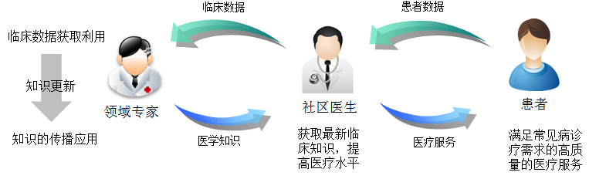

图1- 1社区医疗需求分析

由文献中提到的三条原则，对于CDSS应用于社区医疗的需求分析如图1-1所示，具体分析如下：

根据原则一，针对新的知识和专家总结的经验，要能够及时地进行传播到社区医疗，对于临床决策支持系统来说，在更新知识之后系统也能迅速进行更新发布。

根据原则二，为了达到高效的应用，临床决策使得地域上分布性很广的社区也能真正享受到决策支持的服务，而社区医生通过获取决策支持，给患者提供更好的医疗服务。

根据原则三，通过社区日常诊疗数据的收集，在这个过程中患者的数据最终汇集为临床数据，为临床专家提供临床研究分析的数据来源，促进新知识新技术的研究，支持知识的持续更新和应用。

由分析得到在社区应用决策支持系统的服务模式如图1-2。服务模式面向的对象包括中心医院、社区医院及患者：一方面临床决策支持系统向社区医院提供决策辅助，为患者提供更高质量的医疗服务，另一方面系统将收集的临床数据汇集中心医院 ，由中心医院负责知识库的构建和维护工作。

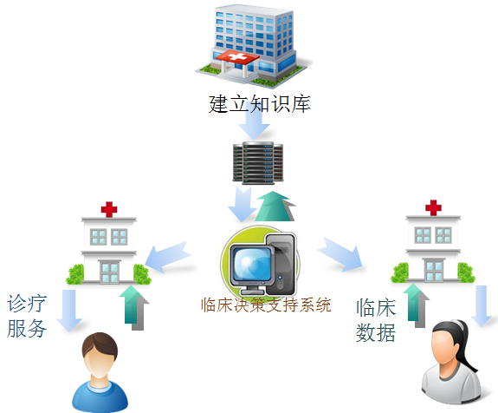

图1- 2社区医疗决策支持服务模式

通过此服务模式，由中心医院负责知识的表达与更新，通过决策支持系统为社区提供诊疗辅助的服务，社区医生在需要的时候获取决策支持服务，而知识本身也在不断的更新中。从临床角度来看，社区医生在需要获取知识的时候通过系统获取了当前由专家提供的最新的知识，提高了医疗水平，保障了医疗质量；从研究的角度出发，系统提供便捷的病历存储、检索和浏览功能，领域专家可以及时处理临床信息和准确分析统计临床数据，从而发现问题和获取新的知识，通过更新决策支持系统的知识库，进一步修正和完善疾病的诊疗规范。

## 关键技术问题

典型的临床决策支持系统一般由推理引擎、知识库、解释器、工作存储以及人机交互五个部分组成，结构如图1-3所示：知识库（Knowledge base, KB）是医学决策支持系统的基础，用于存放各种专家诊断知识，包括医学事实和可行的操作与诊断规则等；推理引擎（Inference Engine，IE）是知识规则应用于问题求解的载体，利用知识库中的规则和输入数据，按照一定的推理策略推导出结论 。人机接口（Man-Machine interface）是用户与系统进行交互的界面。 解释器主要对于推理引擎的输入数据和输出数据进行解释映射为人机交互可以理解的语言。工作存储主要是存储推理的数据及结论。

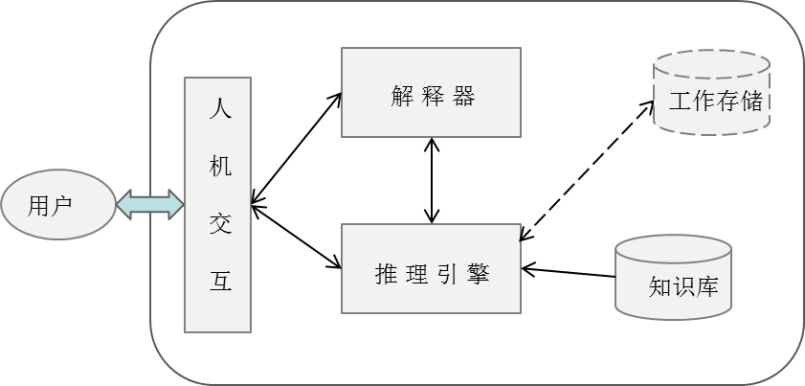

图1- 3临床决策支持系统架构

由于社区医疗的特殊性，面向社区疾病诊断决策支持系统需要解决以下问题：

系统的用户数量规模大。随着生活水平的不断提高，人们对于医疗的需求量也在不断增高。自2008年以来我国社区医疗机构数目在不断增长中（图1-4），而社区医疗服务人员也在不断增加，至2011 年底，我国已建立32860个社区医疗服务中心（站），社区医疗服务中心人员和社区医疗服务站人员的数目分别为10.4 万和32.9 万。

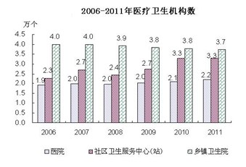

图1- 4历年社区卫生机构数目

系统的数据存储量庞大。由于社区覆盖的范围广，人口基数庞大，每天在社区诊疗中将产生大量的医疗数据，这些数据包含了不同科室的治疗、检查检验和护理等信息，如医嘱单、处方、检查检验报告、病历和病程记录以及其他诊疗相关的信息，涵盖了病人整个诊疗过程中产生的信息。这些数据种类多样、格式复杂，而且存储量巨大。

系统的决策支持的内容涵盖常见疾病。由于社区医疗的职责在于对于居民的一般的常见病、多发病进行首诊的工作，面向社区的疾病诊断决策支持系统需要提供覆盖常见疾病的决策支持服务。但是不同疾病的诊疗过程有着巨大的差异，例如头痛诊断主要依据患者对于头痛症状的主观描述，如头痛时间、头痛程度，而老年痴呆症的诊断是通过标准化量表来评估患者的记忆力等因素再综合考虑。

如果从典型的临床决策支持系统的结构出发，构建面向社区的疾病诊断决策支持系统，很难满足以上需求。因此，需要对于典型的临床决策支持系统框架进行扩展，必须建立一种可扩展、具有开放性的系统架构，支持高速增长又具有多样性的医疗数据的管理以及可动态添加和更新的多种疾病的诊断决策支持服务。

首先，数据存储部分，面对结构复杂多变、存储量巨大的各类疾病的医疗数据，系统应该提供可扩展的高性能数据存储解决方案。因此数据存储方面，应该能够应对疾病的数据模型的变化以及数据高速增长带来的水平扩展需求。

然后，人机交互部分，由于不同疾病医生问诊的方法不同，因此界面上的诊疗流程需要根据不同的疾病进行调整，但是界面的其他部分可保持不变。因此根据软件工程对改变开放的原则，应该将诊断流程的界面作为系统的配置项，适应疾病的多样性。

其次，推理引擎部分，由于疾病诊断的知识来源各异，有些疾病领域已经存在规范性的来源于专家经验和知识的临床指南，而有些疾病的诊疗方法目前没有统一或公认的规范，可能只是专家诊断的一些典型案例作为诊疗的参考。因此，不同的疾病很难通过一种推理方法满足诊断需求，这就要求系统的推理引擎部分具有扩展性，可以在不影响系统其他部分的情况下添加新的推理方法。

最后，随着疾病种类的增加和参与社区医疗的数目增多，需要存储容量和计算资源具有扩展性，因此系统需要建立于存储和计算性能可伸缩的平台上。

基于以上分析，论文形成了面向社区疾病诊断决策支持系统的框架的研究目标，系统框架基于云计算平台并包含以下部分：可扩展高性能的数据操作模块；问诊界面可配置的人机交互模块；基于可扩充的知识库和推理引擎库的推理引擎接口，通过这样的框架可解决面向社区的决策支持系统面临的问题，系统概念图如图1-5所示：

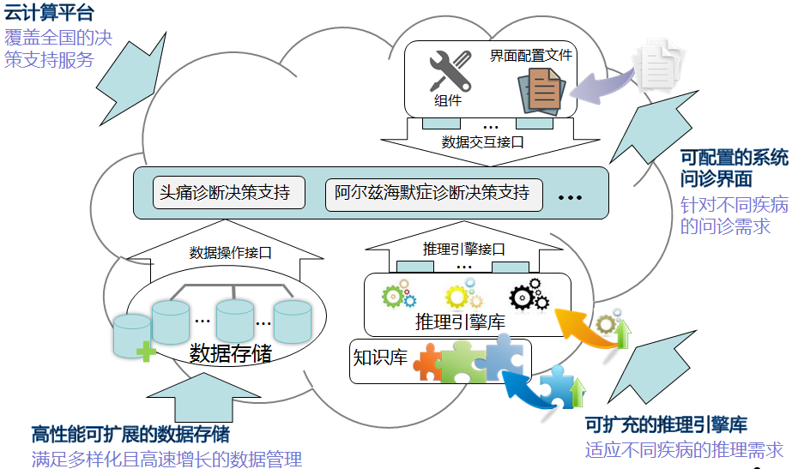

图1- 5面向社区的疾病诊断决策支持系统概念图

## 论文研究目标和内容

本论文以社区的疾病诊断决策支持系统为出发点，研究系统面临的关键问题，并以此构建可扩展、开放性的社区疾病诊断决策支持系统框架，针对不同疾病可快速构建面向社区疾病诊断系统。

研究内容包括：分析社区医疗问题，提出满足社区医疗需求的临床决策支持系统的服务模式，基于此模式分析研究社区疾病诊断决策支持系统的关键问题，针对以上关键问题，设计面向社区的临床决策系统的总体架构。以头痛和阿尔兹海默症两种疾病为例，设计并实现原发性头痛的诊断决策支持系统和阿尔兹海默症诊断决策支持系统，并对系统框架的可扩展性进行验证和讨论。

## 章节编排

本文一共分五章对面向社区的疾病诊断决策支持系统进行了研究，文章结构如下：

第一章：简述了研究背景，介绍研究目的与意义，最后提出了构建具有开放性可扩展的面向社区的疾病诊断决策支持系统框架的目标。

第二章：研究面向社区的疾病诊断决策支持系统的框架设计的关键问题与技术，简介框架的实现和基于本框架的疾病诊断决策支持系统的开发方案。

第三章：选取头痛作为目标疾病，基于框架开发原发性头痛诊断决策支持系统，并进行分析验证。

第四章：选取老年痴呆症作为目标疾病，基于框架开发阿尔兹海默症诊断决策支持系统，并进行分析验证。

第五章： 总结全文，提出展望。

# 关键技术研究与系统框架实现

面向社区疾病诊断决策支持系统是应用于社区的临床决策支持系统，由于社区特殊的应用环境和需求，需要构建具有良好开放性和扩展性的系统架构。因此，本章首先分析临床决策系统在社区应用面临的问题，然后研究解决问题需要的关键技术，并以此为基础分析得到系统框架的设计，最后实现系统框架，并介绍基于该框架的社区临床疾病诊断决策支持系统的开发方法。

## 关键技术研究

面向社区的临床决策支持系统相对于专科的决策支持系统，其决策支持的疾病种类更加多样，而且系统的应用对象更加广泛。因而，系统面临着数据结构复杂多样、数据录入动态变化、推理方法随疾病特点不同等问题。因此需要结合相应的技术建立对应的解决方案。

### 面向复杂多样的医疗数据的数据存储管理技术

#### 问题分析

诊断决策支持系统面对多个疾病，所处理的数据往往涉及患者病情相关的医疗数据，例如病情描述、病史信息、用药史等等。这些医疗数据由于本身的复杂性，往往不是典型的关系型数据，数据类型繁杂且具有较多的层级结构。采用关系型数据模型表达的话，往往无法直接表达。如果拆分过细的话，表的数目庞大造成数据库性能损失；如果合并过多的话，字段的经常性的空缺会导致数据库存储空间浪费。

另一方面，由于决策支持系统的实施和评估本身存在一个决策模型设计、系统构建应用、有效性评估、结果反馈、系统更新完善的循环过程。随着系统的不断更新，临床数据采集和存储的种类和数量随着知识的更新也会不断变更。这对于数据模型需要事先精确定义的关系型数据库，哪怕是对数据模型的很小的变更，也需要数据库的重新设计实施。

为了解决以上问题，引入非关系数据库MongoDB。首先MongoDB的“文档（Document）”模型灵活可变，通过内嵌文档或者数组的方式可表达复杂的层次关系，相对于关系型数据库更能表达医疗数据。另一方面，而数据模型的限制这一点上，NoSQL数据库基本是没有的，MongoDB允许应用在一个数据单元中存入需要的任何结构，减少数据模型修改带来的麻烦，能够应对快速变化的临床数据需求。而且，MongoDB在文档的查询上，支持通用的辅助索引和复合索引，能够提供快速方便的查询；而统计分析方面，MongoDB支持MapReduce和其他聚合工具，对于满足临床研究对于医疗数据进行有效的检索及统计分析的需求。

#### MongoDB概述

随着万维网的逐渐普及，Web技术进入高速发展阶段。Web应用中使用的数据的结构越来越复杂，而并发读写要求不断提高，且数据需要有一定的可扩展性。由于这类特殊的数据需求，NoSQL数据库应运而生。NoSQL是Not Only SQL的缩写，是对传统关系型数据库以外的数据库的统称。计算机学家Sourav Mazumder对NoSQL数据库的一个相对严谨的定义[18]：

（1）数据模型具有松散的、易扩展的特点，比如文档、列形式，而不像关系数据库会建立一个固定的关系模式。

（2）系统设计会按照CAP[19]原则，在多个节点之间建立数据分布式模型，使系统具有较好的水平扩展特性。

（3）具备在磁盘以及内存中持久化数据的能力。

（4）能够支持多种NoSQL数据访问接口。

MongoDB是一种具有代表性的NoSQL数据库，它由C++语言编写，是开源的一个基于分布式文件存储的数据库，旨在为WEB应用提供可扩展的高性能数据存储解决方案[20]。MongoDB具有以下主要特性[21]:

（1）Document数据类型 文档存储为BSON格式。BSON是JSON的二进制编码形式，结构与嵌套键/值对相似。BSON相对于JSON，增加了支持的数据类型，比如正则表达式、二进制数据和日期。

一个数据库中的存储数据的逻辑结构如图2-1，数据库的结构有三级：数据库（database），集合（collection）， 文档（document）.而database包含多个collection，collection包含多个document，document还存在嵌套或者包含的关系。



图2- 1MongoDB数据结构

（2）复制 MongoDB的复制功能是通过称为副本集（replica set）的拓扑结构实现的。一方面，由于数据分散存储在多台服务器上实现了冗余，在集群发生服务器和网络故障的情况下，自动的故障转移可以保证数据服务的稳定性。另外，借助复本集的结构可以把数据库的读操作分散到副本集群中的各台服务器上，从而有效提高了读操作的效率。

（3）数据库扩展 MongoDB提供了易于管理的水平扩展功能，水平扩展的主要原理是基于范围的分区机制，也就是说根据数据量来自动调控各个节点的数据分布。

#### 基于MongoDB的疾病诊断决策支持系统的数据存储方案设计

为了充分发挥MongoDB的模式自由和扩展性，论文对于疾病诊断决策支持系统的医疗数据需求进行抽象后定义了基础信息类，各疾病可以进一步围绕这些基础信息类，对它内部结构进行扩展或者外部添加进行建模以满足各异的数据需求。基础信息类如图2-2所示，主要由病人基本信息类、问诊信息类及病史信息类组成，后两个类与第一个都是引用的关系。问诊信息类包含观察类、诊断结论类、诊疗方案类；病史信息类包含个人史、家族史等。

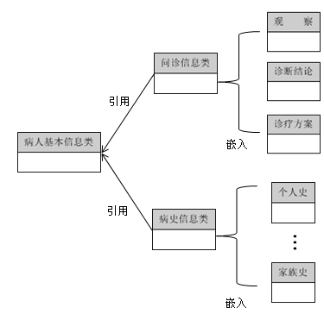

图2- 2基本信息类型

病人基本信息类：描述患者的人口统计学信息，作为信息的主体，支持“以病人为中心”的信息管理。

问诊信息类：描述患者某次就诊的相关信息，将就诊相关信息分成一般性概念的三类：观察：指对于患者健康相关的客观描述和测量数据，代表医生问诊获取的信息；诊断结论：包含CDSS诊断的建议和医生的确定性的诊断结论；诊疗方案：指根据患者当前情况采取的医疗行为。

病史信息类：指不随就诊次序变化的个人史、家族史等病史信息。反映病人以往的健康状况。为医生的诊断提供全面的信息。

以上的抽象类根据疾病的具体数据需求可以扩展为不同的数据结构，灵活的表达方式能够满足医疗数据的特定要求。

根据以上抽象类的定义，设计MongoDB的存储方案如图2-3所示，从顶至下分为应用层、通信层、存储层三个层次。



图2- 3MongoDB存储方案

接口层提供对于各个基本信息类的操作访问接口，包括增删查改基本操作。通信层实现的功能是 MongoDB客户端与MongoDB服务的通信。存储层提供数据的分布式存储结构，利用主从复制构建自动故障转移的存储节点，通过自动分片集群简化数据存储水平扩展的管理。

### 针对不同疾病的数据录入界面动态配置技术

#### 问题分析

在疾病诊断过程中，医生是对于病人的信息进行综合处理，这个过程是由三个阶段的循环来表示的：观察（Observation）,诊断（Diagnosis）和治疗（Therapy）[22]。在过程中，医生通过回忆或搜索相关的医学知识和经验，向病人询问他/她相关的问题，如临床症状、相关病史、疾病诱发原因、疾病发作情况以及病患家族史等，搜集信息后集合疾病的知识进行诊断推理，并得出一个结论，然后给出治疗的方案。

在这个过程中，诊断决策的准确性往往取决于问诊过程中信息的获取程度。然而不同疾病对于病人的信息获取有着相当大的差异，对于系统来说，也就是疾病问诊流程部分的数据获取必须随着疾病的需求而变化，否则不能起到辅助决策的作用。

因此，针对疾病流程的动态性，采用可视化组件将可变的界面存为配置文件，并通过数据交互模块完成数据的传输功能。

#### 结构化医疗文档系统概述

随着信息技术在医疗领域的应用逐渐广泛，在诊疗过程中产生的诊疗数据往往以电子化医疗文档的形式存在于医疗信息系统中。医疗文档包含大量来自不同科室的检查、护理和治疗等信息，这些信息涉及的数据类型多样，结构复杂，而且在形式和内容上差异很大。传统的医疗信息系统采用MS WORD等文字处理软件编辑医疗文档，虽然能满足排版需求，但是数据无法结构化处理；国外已有的结构化数据编辑的医疗文档系统无法满足样式的精确性要求。并且医疗文档由于数据和诊疗活动的变化往往需要不断修改。

针对上述问题， 国内有研究了一种“所见即所得”的结构化医疗文档系统[23]，不仅能实现样式精确的医疗文档，还可以适应样式的动态更新，该系统基于医疗文档的表达方法建立可视化对象，并提供了医疗文档的编辑工具、医疗文档模板的设计工具。该系统的框架图（图2-4）所示：

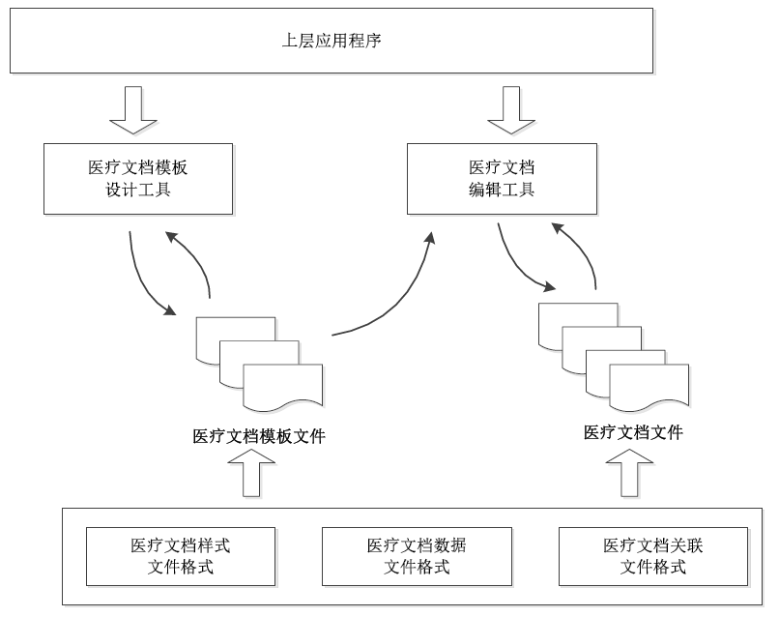

图2- 4结构化医疗文档系统结构[23]

该研究首先通过对于常见医疗文档的数量类型进行归纳分析，以可视化对象为核心建立基于样式文件格式、数据文件格式及关联文件格式的医疗文档表达设计方案，然后构建以可视化对象为基础的可视化组件库，进一步开发了结构化医疗文档设计器和医疗文档编辑器，最终形成完整的文档系统。

利用这套系统，可以在医疗文档模板设计工具编辑诊疗界面，得到文档模板后，再通过医疗文档编辑工具在Web页面显示界面并且提供数据的编辑展示功能。通过这种方式，可以解决诊疗页面需求多样易变带来的工作量大的问题，提高系统的开发效率，缩短更新周期。

#### 数据交互过程设计



图2- 5数据录入展示模块数据交互图

在系统中，使用医疗文档系统的医疗文档模板文件作为页面配置文件，Web前端采用数据录入展示组件对于页面配置文件进行解析展现问诊页面，数据交互模块负责问诊界面与服务端的数据交互的流程。交互流程如图2-5所示，数据通过界面进入数据录入展示组件，并由数据交互模块传送至服务器端；服务器端的数据通过数据交互模块传送至数据展示录入组件，经解析后展现在界面上。

用户从界面输入数据后，数据交互模块从数据录入展示组件取出数据传送到服务端，服务端传回的数据通过数据交互模块解析后，通过数据录入展示组件显示。数据交互模块主要包含以下两个函数：

SetDataIntoJson：将界面数据从组件接口取出转换成Json数据格式。

GetDataFromJson : 从服务器传回的Json解析得到数据，并通过组件接口显示数据。

通过将问诊界面独立于系统作为可配置的部分，使得系统框架经过快速的整合和调整之后，成为适合不同疾病的诊断决策支持系统，提高了框架的灵活性且降低了系统的开放成本。

### 适应不同疾病特点的推理服务构建技术

#### 问题分析

推理引擎部分是知识规则应用于问题求解的载体，根据系统输入数据的当前内容，利用知识库的内容，按照一定的推理策略，去解决当前的问题。由于疾病的种类繁多，推理的需求无法统一，所以系统需要解决的不是使用单个推理引擎解决某种疾病的诊断问题，因此推理引擎模块需要提供多种推理方式的统一的推理服务构建方式，以提供一致的推理服务。

现有的临床决策支持系统大多将推理引擎直接构建于系统内，往往系统开发的平台取决于推理引擎所用的语言或平台，推理引擎的更新或替换都可能会导致系统的重复开发工作。

基于web service 的推理引擎模块将推理的内部实现封装起来，以服务的形式向上层提供推理功能。也就是说，在保持接口一致的前提下，推理方法的调换或者更新都可以轻松实现，为简化系统后续的维护和更新的打下了基础。此外，web service的使用和管理都独立于系统其它部分，而且与开发语言无关，可以满足开发人员的协同工作和多样性的需求。

#### Web Service概述

Web Service也称为XML Web Service，是一种可以接收从Internet或者Intranet上的其它系统中传递过来的请求，轻量级、独立的通讯技术[24]。通过SOAP在Web上提供的软件服务，使用WSDL文件进行说明，并通过UDDI进行注册。它包含以下关键的技术：

（1）XML（Extensible Markup Language）：可扩展标记语言，该语言设计的目的是传输和存储数据。XML提供统一的方法来描述和交换独立于应用程序或供应商的结构化数据，是Soap的基础。

（2）Soap（Simple Object Access Protocol）：简单对象存取协议，是Web Service 的通信协议。SOAP作为XML文档形式的调用方法的规范，可以支持不同的底层接口，例如HTTP(S)或SMTP。

（3）WSDL（Web Services Description Language）：Web Service描述语言，WSDL文件是一个 XML 文档，它是用来说明Web服务以及与Web服务通信的方法的XML语言。

（4）UDDI （Universal Description, Discovery & Integration）：通用描述、发现和集成协议，是一个分布式的互联网服务注册机制，它利用SOAP消息机制（标准的XML/HTTP）来发布、编辑、浏览以及查找注册信息。

Web服务的体系结构的基础是Web服务提供者、Web服务请求者、Web服务中介者三个角色以及发布、发现、绑定三个动作。如图2-6所示:



图2- 6Web服务体系结构

如图2-6，Web服务提供者将自己的功能开放给其他服务和用户；Web服务利用SOAP消息向Web服务提供者发送请求以获得服务；Web服务中介者作为管理方，将一个Web服务请求者与合适的Web服务提供者联系在一起。

#### 针对多种推理引擎的WebService模块设计

为了满足系统的可扩展性需求，需要将推理实现的细节封装在推理模块内部，因此设计了如图2-7的流程，Web Service 的统一定义的函数接口为 Json Diagnosis(Json Data)。

图2- 7推理模块内部流程图

（1） DiseaseMapper: 接收到推理请求后，在注册表信息中查找对应疾病诊断的推理的以文件形式存储的知识和数据模型。如果存在该疾病的信息则将相关文件读入引擎，为推理作数据预处理准备；如果不存在则返回错误信息。

（2） DataAdapter：将输入的数据根据推理引擎的需求处理为特定的数据格式传送给Inference进行推理，对于包含无效输入的数据则返回错误信息，中断流程。

（3） Inference：根据输入的知识和数据根据一定的方法进行推理，推理结束后输出结论，通过DataAdapter返回给WebService的请求方。

通过以上的模块设计，实现了对不同疾病的数据和知识库的开放性，可以添加与系统平台不同的推理引擎，知识库的更新和数据需求的变化都可以通过修改外部文件完成，增强系统对于变化的开放性。

一个WebService的周期主要包括服务的构建与部署、服务的运行以及服务的维护三个阶段。推理服务的构建可以通过根据新的推理需求创建新的推理引擎服务或者可以根据其他的推理服务和应用程序组合成新的推理引擎服务。由于目前推理引擎的研究较成熟，因此主要是按照设计的流程与接口，对于已有的推理引擎的代码进行封装。服务的部署主要是在推理服务实现完后，将推理服务的可执行文件部署在系统执行环境中,进行配置和管理。在运行阶段，系统通过动态调用的方式，根据推理的方法的需求，获取相应的推理服务。维护阶段包括管理和更新推理引擎服务应用程序，主要是对于推理方法或者知识库的改进和更新。

## 系统框架设计

在上一章节已经提到，由于面向社区的疾病诊断决策支持系统面向大规模数量的社区医生，并且需要庞大的系统数据的存储量，然后决策支持的范围要求覆盖常见疾病，这些需求对于原有的临床决策支持系统的框架来说存在很大的局限性，因此，必须对于原框架各模块进行一定的扩展，并设计具有开放性和扩展性的系统框架。

随着疾病种类的增加和参与社区医疗的数目增多，一方面，系统覆盖的用户群体的数目在增加的同时覆盖的区域范围在变得更广，因而系统需要适应于广域网络坏境的架构模式；另一方面，面向社区的疾病诊断决策支持系统需要存储容量和计算资源具有扩展性，所以系统需要建立于存储和计算性能可伸缩的平台。因此，在本节主要介绍云计算的相关概念以及系统的架构模式的选取，并基于以上讨论的结论设计面向社区的临床决策支持系统的系统架构。

### 云计算简介

云计算（Cloud Computing）是网格计算（Grid Computing）、分布式计算（Distributed Computing）、并行计算（Parallel Computing）、网络存储（Network Storage Technologies）、虚拟化（Virtualization）、负载均衡（Load Balance）等传统计算机技术与网络技术发展融合发展起来的。

云计算是一种基于互联网的计算方式，通过这种方式，共享的软硬件资源和信息可以按需提供给计算机和其他设备[25]。云计算是指服务的交付和使用模式，通过网络以按需、易扩展的方式获得所需的服务。

云计算所具备的特征如下[26]：

（1）易于动态扩展

通过云计算可以集成硬件种类、网络类型、操作系统等都存在差异的各种机器设备，因此，在需要时可以得到简易和迅速的扩展平台的计算和存储能力。传统计算平台系统升级的时间往往是几天甚至几周，而云计算平台的升级可以在不影响系统整体运行的情况下动态进行，且耗时一般可控制在小时以内。

（2）虚拟化与服务

对于用户来说，虚拟化代表着计算服务提供唯一接口，不管一个云计算平台实际整合计算设备的数目为多大，其对外来说是一个单一实体。由于应用了虚拟化技术，云计算平台可以将多个计算任务集中在同一台计算能力和存储能力足够强大的设备(如大型工作站)上执行，最大限度地利用系统的计算资源。此外，云计算平台可以根据客户的需求利用虚拟化技术动态调配计算资源和建造系统平台。

通过分析云计算的特征，可以看出，对于面向社区的疾病诊断决策支持系统，通过应用云计算技术，首先可以解决过去由于分散式系统建设模式导致的系统建设周期长、多点维护成本高、故障处理缓慢的问题，全面提升了IT系统的可维护性；其次，云计算将海量存储计算的资源汇集成资源池，各应用系统可以根据需求获取动态地部署、配置及回收计算机资源；最后在云计算解决方案中，运算和存储远程集中托管，与具体应用环境隔离，在解决数据共享问题的基础上还有效保证了数据的安全性。因此，采用云计算技术建设面向社区的疾病诊断决策支持系统较之传统的构建模式有着明显的优势，即降低了社区医疗机构的IT负担，又可以集中管理和共享医疗信息。

从体系结构的角度来看，一个云计算系统是为配置各种计算机软件、硬件和网络资源、运行客户应用程序而搭建的平台。美国国家标准和技术研究院的云计算定义中明确了三种服务模式[27]：

软件即服务（Software-as-a-service，SaaS）：消费者使用应用程序，但并不掌控操作系统、硬件或运作的网络基础架构。

平台即服务（Platform-as-a-Service，PaaS）：将软件研发的平台作为一种服务，以SaaS的模式提交给用户。

基础架构即服务（Infrastructure as a Service，IaaS）：消费者使用“基础计算资源”，如处理能力、存储空间、网络组件或中间件。

本论文是基于PaaS构建面向社区的临床决策支持软件服务，主要精力在于构建应用程序的业务逻辑上，而不在于基础平台的构建、运维以及平台的扩展性和灾难防备上，因而云计算的相关技术并不是本研究的重点。另一方面由于医疗数据涉及隐私问题，放在公有云上存在安全性的问题，故系统框架的实践验证均以疾病的系统原型的构建为主，并不实际涉及到云计算平台的使用。因此，本文旨在提供基于云计算的系统框架的技术方案。

### 架构模式选取

#### B/S架构简介

C/S结构，即Client/Server（客户机/服务器）结构，它通过将任务合理分配到Client端和Server端，利用两端的硬件环境，降低系统的通讯开销，为早期软件系统首选的架构。

随着Internet技术的兴起，B/S结构，即Browser/Server（浏览器/服务器）结构，逐渐出现在人们的视线中。这种结构的特点在于，用户界面完全通过万维网浏览器实现，主要事务逻辑在服务器端实现，仅少部分事务逻辑在Web前端实现。由于浏览器技术、浏览器相关的各种Script语言和ActiveX的不断发展，原来需要复杂专用软件才能实现的强大功能仅使用通用浏览器就可以提供给用户，从而降低了开发成本，是一种新的软件系统构造方法。

目前大部分的临床决策支持系统采用C/S结构开发实现，但对于面向社区的疾病诊断决策支持系统，应用的环境为广域网，用户数量庞大，分散各地。然而C/S结构采用的是Intranet技术，一般应用于用户连接数目有限的局域网环境，而且在用户数量增多的情况下，性能会明显下降，而B\S架构可满足广域网环境大量的用户，可动态配置WEB、服务器满足访问量增多时的性能稳定。另一方面，B/S架构在系统的维护与升级的简易性方面也有不可比拟的优势，对于分布在各地的社区机构来说减少了IT相关的工作量。因此，系统选用B/S架构作为系统框架的开发架构。

#### MVC模式简介

MVC的英文是Model-View-Controller，概念上将视图从流程控制、业务逻辑独立开来，并定义了相互间作用的机制，使得各个模块的开发相对独立，这样一个应用被分成三个层——模型层、视图层、控制层[28]。

1．Model

事务逻辑模块，通常是系统的核心部分，它包含数据操作和业务规则。模型的构成与具体的应用问题紧密相关。

2．View

用户视图模块，这是用户界面部分。此模块承担连接用户和应用程序之间的接口角色，是一个系统中与用户关系最为密切的部分，也是需求变化最容易发生的部分。一方面，View模块将用户的请求传递给Controller，Controller根据对用户请求的事务逻辑进行下一步处理；另一方面，请求的处理结束以后，View模块将结果返回给用户。

3．Controller

流程控制模块，这是前面两者的接口。控制器根据用户的操作判断所要执行的业务逻辑，关主要用于接收和转发用户请求。通常，从视图接收到用户请求后Controller根据用户提供的业务信息传送给相应的模型，模型模块处理后，再将结果结合相应的视图返回展示给用户。



图2- 8MVC模式

综上，MVC的工作流程是：控制器接收用户请求并调用相应的模型进行处理；模型处理完用户请求后返回数据；控制器利用返回的数据渲染相应的视图展示给用户（图2-8）。

采用MVC模式进行系统框架的开发，可以降低数据描述和应用操作的耦合度，使系统结构清晰，各模块内的组件可复用性易于实现。而且各个部分的分离使得系统的维护性和扩展性得到极大的提高。

综合以上分析及关键技术的研究，系统采用云计算平台作为基础 ，将MVC模式应用于B\S 架构的系统框架的设计，因此系统的整体框架如图2-9所示。系统框架基于ASP.NET MVC 架构实现，视图层采用了问诊界面的动态配置技术，实现了对于不同疾病问诊流程的独立编辑、灵活配置；控制层主要实现决策支持系统的用户权限管理、病人信息管理、问诊信息管理等业务逻辑；模型层主要是系统的数据管理服务和推理引擎服务，应用了面向复杂多样的医疗数据的数据存储管理技术和适应不同疾病特点的推理服务构建技术。

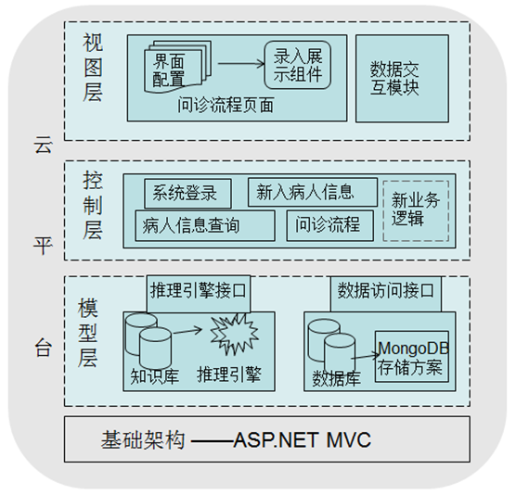

图2- 9面向社区的疾病诊断决策支持系统框架图

## 系统框架实现

### 控制层

框架的控制器 Controller 是整个 Web 应用程序的控制中心。它承担的主要功能如下：接收浏览器客户端的处理请求，根据用户的请求和需要执行的业务逻辑进行处理，然后获取业务逻辑的处理结果，并将返回的结果组织成Json 文件的形式，通过视图层将其进行转换并显示给最终用户。

首先根据业务需求实现了以下模块：

AccountController：主要实现与用户身份验证的操作流程。

PatInforController：实现病人信息相关的操作，包括保存新入病人信息和根据姓名等条件查询病人信息。

VisitRecordController：实现问诊记录操作方面的操作，包括问诊记录的保存，历次问诊记录的查询展示，问诊记录的修改及删除等操作。

DiagnosisController：实现推理服务的调用操作，将推理所需的数据传送到推理引擎接口，并接收返回的诊断结果。

本系统框架包含的主要业务逻辑如下：

（1）新入病人的问诊流程



图2-10新入病人问诊流程图

由图2-10可见，新入病人首先填写基本信息，信息保存后，进入问诊流程，问诊结束后，系统自动进行诊断推理，返回诊断建议给医生，然后医生得出结论后，填写医嘱等信息并保存本次就诊记录。

（2）已就诊过的病人信息查询



图2- 8已有病人的信息查询流程

流程如图2-11：医生根据已就诊病人的姓名或其他条件进行查询，查询到病人信息后，即可查看病人历次就诊的信息，系统查询就诊信息并返回给用户。选择某次就诊记录，可以查阅具体就诊的信息。

（3）继续某次就诊记录进行就诊



图2- 9继续就诊流程图

如图2-12，如果患者某次的问诊并未完成，医生可以通过病人信息查询进入到某次就诊记录继续问诊流程，系统将首先查询已有的问诊记录，在医生完成问诊后，提供辅助诊断建议，并且保存信息，覆盖上次的问诊记录。

### 视图层

视图层是主要负责为浏览器客户端提供动态页面显示，视图接收用户输入的数据，并能将最后的数据显示给用户，但它并不进行任何业务逻辑处理。在本系统开发框架中，使用数据交互接口来转换控制层Controller返回的Json形式的结果集并最终展示给用户。

本文使用HTML和CSS开发了以下视图模板，为控制层提供人机交互接口。具体疾病的系统开发可以基于视图模板进行修改或扩展。

（1） 系统登录视图模板

系统初始登录页面，提供权限验证功能，如图2-13，疾病Logo区域是放置不同疾病所对应的标示，右侧的登录框提供用户名和密码的输入，并在输入后显示提示信息。

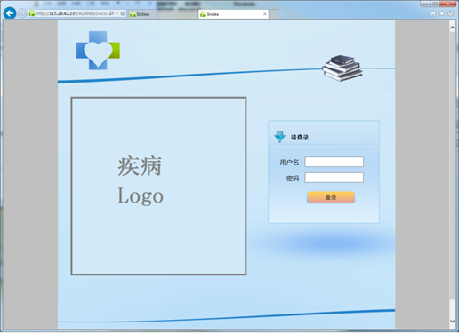

图2- 10登录视图模板

（2） 病人信息查询视图模板

新录病人信息或者查询已就诊病人信息，如图2-14，界面根据功能分为查询病人、新病人注册及病人列表三个区域。查询病人区域提供查询条件的输入；病人列表显示查询的结果；新病人注册提供新入病人的基本信息录入。

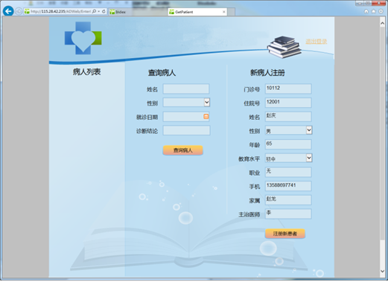

图2- 11病人信息视图模板

（3） 病人问诊记录查询视图模板

根据问诊日期显示病人历次就诊记录信息，界面分为左右两栏：左栏为导航栏，显示历次就诊日期及疾病信息；右侧提供就诊信息的显示及相关操作。如图2-15所示。

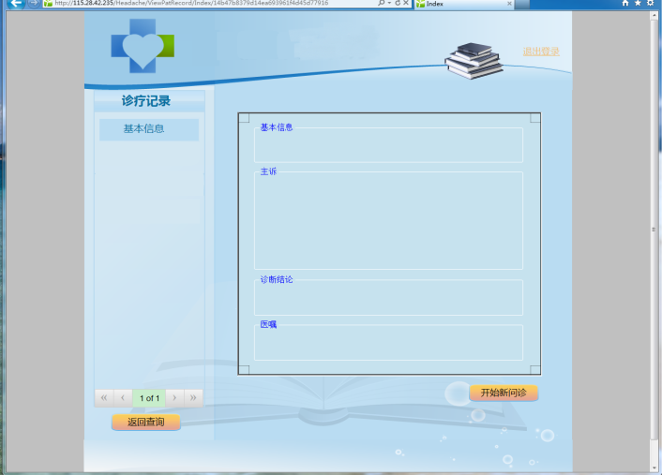

图2- 12问诊系统视图模板

（4） 问诊流程视图模板

提供问诊向导的功能，结合可视化组件可达到问诊流程可配置的效果，如图2-16。

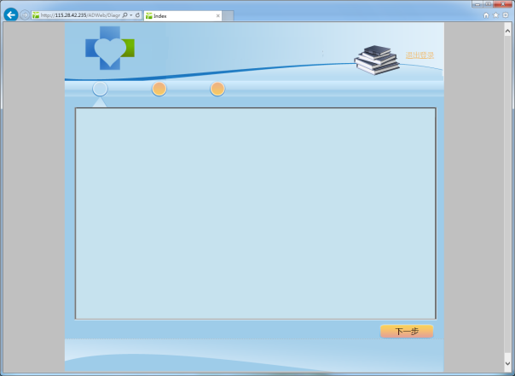

图2- 13问诊视图模板

页面中间的方框内区域为可视化组件显示区域，通过读入不同的页面配置文件，可以展现不同的问诊流程。方框上方的流程指示表明目前操作所在的步骤，并通过页面右下角的【下一步】和【上一步】按钮在各个步骤直接跳转。

### 模型层

模型是应用程序的主体部分，它被用于封装与应用程序的业务逻辑相关的数据以及对数据的处理方法。多个视图可以利用同一个模型，所以提高了应用的可重用性。本系统框架中模型层主要分为两部分---数据操作和推理服务。

#### 数据持久化

在数据持久化的工作主要分为两个部分，首先是MongoDB集群的搭建，根据MongoDB提供的部署方案，搭建分布式集群的测试环境；其次是数据库操作类的设计与实现，编写操作类的代码。

（1）分布式集群搭建

MongoDB 集群包括一定数量的 mongod（分片存储数据）、mongos（路由处理）、config server（配置节点）、clients（客户端）。MongDB 集群典型结构如图2-17所示：

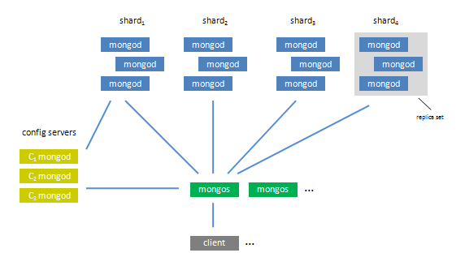

图2- 14MongoDB集群框架图[29]

1、分片：一个分片为一组mongod，通常一组包括三台mongo，在组内，主节点可以是primary任何一个节点，而其他节点都是secondary。完整的数据集按照一定的规则进行分割成多个分片，当某个分片的数据过多或集群添加新的分片，数据将自动迁移以达到整个集群系统的均衡。

2、mongos：mongos是一个路由处理节点。集群启动的时候，mongos通过配置服务器收集分片的信息，当客户端请求存储服务时，mongos将请求分散到各个分片上，再将结果汇总返回给客户端。

3．config server：存储集群的具体信息，包含分片和块数据信息。

本文根据MongoDB典型集群结构在实验室环境下搭建了具有三个shard，每个shard为一个Replica Set的集群。部署的方式两种：既可以在独立的服务器上单独运行config、mongos、mongod；也可以在同一个服务器共存config、mongos与mongod，本研究采用共存的方式搭建集群。物理部署图如图2-19所示：



图2- 18MongoDB集群物理部署图

（2）数据操作类实现

MongoDB数据库的官方网站提供了基于各种语言（C、C++、Java、PHP、Python、Ruby等）的驱动，在本研究中系统主要使用 C#开发，因此采用了 MongoDB 的 C#驱动。C#驱动包含有两个类库：Bson 类库和 Driver 类库。

Bson类库：BSON 是Binary JSON的简称。它是类似 JSON 的一种二进制形式的存储格式，支持内嵌的文档对象和数组对象。MongoDB 使用BSON作为存储格式，Bson类库主要是对于数据库输入和输出的文件进行处理。

Driver 类库：Driver 类就是通过 C#来访问 MongoDB 的驱动类。该类主要是对数据库的连接和数据库操作如增删改查。

系统的MongoDB 数据库操作类是基于C#驱动的类库进行开发实现的，主要完成以下功能： MongoDB 数据库的连接、MongoDB 数据库的管理以及 MongoDB 数据库中的Collection 表的操作，主要分为下面三类：

1) MongoConnectionManage类

数据库操作池类。主要功能是管理数据库的操作连接。在这个连接池类里面，数据库的连接数量是受限的，以避免由于连接数目过多造成的数据库服务故障。该类的主要函数如下表：

表2-1数据库连接管理类

|  |  |  |
| --- | --- | --- |
| **函数名称** | **参数类型** | **主要功能** |
| InitializeAllConnection | 无 | 初始化所有连接 |
| DiposeAllConnection | 无 | 关闭所有连接 |
| InitializeOneConnection | （MongoConfig） | 根据配置初始化一个连接 |
| CloseOneConnection | （ref MongoConnect） | 关闭MongoConnect实例 |

2)PatOperation 类

MongoDB 操作类，该类主要负责病人基本信息的创建、增添、查询和排序，主要函数如下表：

表2-2病人信息管理类

|  |  |  |
| --- | --- | --- |
| **函数名称** | **参数类型** | **主要功能** |
| CreatePat | （BsonDocument） | 添加新患者信息 |
| QueryPats | （List<string>） | 查询患者信息 |
| GetSortedPats | （ List<BsonDocument>） | 将患者信息根据最后一次就诊信息的时间进行排序 |

3)VisitOperation 类

MongoDB 操作类，该类主要负责问诊信息类创建、增添、修改及删除，主要函数如下表：

表2-3 问诊信息管理类

|  |  |  |
| --- | --- | --- |
| 函数名称 | 参数类型 | 主要功能 |
| CreateVisit | （BsonDocument） | 添加新问诊记录 |
| QueryVisitHistory | （string） | 根据病人信息查询历次就诊记录 |
| ShowVisitContent | （string） | 根据就诊ID查询就诊记录内容 |
| UpdateVisit | （BsonDocument） | 更新就诊记录 |
| DeleteVisit | （string） | 删除就诊记录 |

4)MedicalHistoryOperation

MongoDB 操作类，该类主要负责病史信息类创建、查询及更新功能，主要函数如下表：

表2-4 病史信息管理类

|  |  |  |
| --- | --- | --- |
| **函数名称** | **参数类型** | **主要功能** |
| CreateMedicalHistory | （BsonDocument） | 添加病人的病史信息 |
| QueryMedicalHistory | （Map<string,stirng>） | 查询病史信息 |
| UpdateMedicalhistory | （BsonDocumnet） | 更新病史信息 |

#### 推理服务

根据前面章节的介绍，推理服务主要是为系统提供统一接口的推理方法的实现，知识库则是根据疾病的需求建立。在系统框架中主要提供两种推理实现：基于CLIPS的规则的推理及基于WEKA的数据分析的推理。

（1）基于规则的推理实现

CLIPS（C Language Integrated Production System）是一个公共领域的软件工具，用于构建专家系统。这个名字是 “C语言集成产生式系统”的缩写[30]。CLIPS的第一个版本是1985年美国航空航天局约翰逊航天中心开发的。起初在CLIPS中的主要代表性的方法是基于对的Rete算法的正向推理规则语言。发布于1991年的春天的5.0版的CLIPS，推出了两款新的编程范式：过程式编程（如C语言）和面向对象编程。CLIPS中提供的面向对象的编程语言被称为CLIPS的面向对象语言（COOL）。发布于1993年的春天的6.0版本，加入完全集成的对象/规则模式匹配和支持功能为以规则为基础的软件工程。可见，CLIPS一直处在不断完善的过程中。

CLIPS是目前最为广泛使用的专家系统工具之一。由于具有高移植性、高扩展性和强大的知识表达能力，CLIPS被广泛应用于政府、工业和学术界的专家系统。CLIPS基本的组成部分包括事实表、知识库和推理机内核，通过这些组成部分，可根据已有的事实和规则推理出所需的结论。

本论文中将使用CLIPS推理机内核作为规则推理的实现工具。将知识库作为外部文件来源，针对引擎输入的需求，编写输入和输出的数据解析接口。主要函数如下表：

表2-5推理服务接口

|  |  |  |
| --- | --- | --- |
| **函数名称** | **参数类型** | **主要功能** |
| LoadDataModel | （string） | 读取推理需要的数据模型文件 |
| LoadRule | （string） | 读取推理的规则文件 |
| StartInference | （map<string,bool>） | 对输入数据进行推理 |

（2）基于数据的推理实现

WEKA是怀卡托智能分析系统的缩写，它是由由新西兰Waikato大学开发的数据挖掘系统[31]。用户不仅可以在多种数据挖掘方法(分类、聚类、关联规则等)的多种常用算法中选取合适的进行知识发现，而且系统的数据预处理功能可以帮助用户处理任意数据集，此外，系统还提供了算法性能评估的多种方法方便用户进行算法的比较。

WEKA是由JAVA语言实现的开放性平台，具有十分优良的扩展性和兼容性。用户可根据具体的数据挖掘需求，将需要的算法载入算法库中，达到对算法库扩充。正是由于WEKA具有良好定义的数据结构和基本的统计接口,将它作为基于数据的推理方式的实现工具。

通过对于WEKA的标准接口Classifier的封装，读取外部的算法模型文件以及数据，封装后的主要函数如下表：

2-6推理服务接口

|  |  |  |
| --- | --- | --- |
| **函数名称** | **参数类型** | **主要功能** |
| LoadDataFile | （string） | 读入配置的arff格式的数据集文件 |
| LoadModel | （string） | 读入配置的算法Model文件 |
| StartInference | （Instance） | 输入需要推理的数据，开始推理 |

## 结果与讨论

本章主要介绍了面向社区的疾病诊断决策支持系统的框架相关的技术及实现，系统的框架基于云平台实现，能够达到根据用户的使用情况进行动态性的资源调配，满足庞大的社区医生用户群体的需求。系统的人机接口部分采用数据录入展示组件实现了问诊界面的动态可配置性，满足问诊流程的变动。而推理引擎部分，利用web service的跨平台性和服务架构，统一管理各种推理方法，屏蔽实现上的语言及平台的区别。最后，基于MongoDB的数据存储具有灵活的数据模型，适应不同疾病复杂且各异的数据结构，能够迅速响应临床快速多变的数据需求。

基于本系统框架可以快速高效的进行面向社区的疾病诊断决策支持系统的开发工作，开发流程如图2-19所示，分为推理引擎选择、数据模型设计、问诊界面配置、数据交互实现四个步骤进行开发工作，系统实现后在临床应用，根据反馈的结果，例如知识的更新或者临床需求的变化可以再次依据上面的步骤更新系统。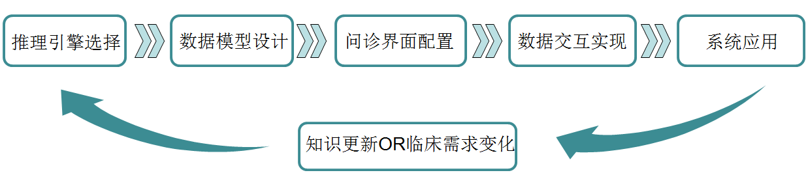

图2- 15基于框架的系统开发流程

通过推理引擎选择、数据模型设计、问诊界面配置以及数据交互实现四个步骤就能开发出一个适用于社区医疗的疾病诊断决策支持系统。系统在投入临床应用后，医疗专家根据临床数据挖掘新的知识或者临床的需求发生变化，医疗信息化工作者可以根据这四个步骤进行调整，迅速完成系统的更新。

为了验证系统的开放性和可扩展性，选取了头痛与阿尔兹海默症进行诊断决策支持系统的开发工作。头痛和阿尔兹海默症虽然都属于神经科疾病，但是在诊断方式上有很大的区别：头痛的诊断目前有国际公认的临床指南，明确的分类标准可以表达为逻辑规则，然而阿尔兹海默症由于发病原因复杂且受到环境、教育等各种因素影响，目前没有完全统一明确的诊断指南，主要依据于专家的经验；另一方面，头痛的问诊基本以头痛相关的症状为主，辅以既往就诊和疾病信息，阿尔兹海默症的诊断多以心理学量表和分子影像学检查为主，两者的问诊的界面有很大差异。因此通过这两者的基于框架的诊断决策支持系统的开发工作，可以验证系统对于不同疾病的适用性。

# 头痛诊断决策支持系统实现

## 系统背景概述

头痛是临床常见的症状,通常指局限于头颅上半部,包括眉弓、耳轮上缘和枕外隆突连线以上的疼痛。头痛根据是否由其他疾病引发分为原发性头痛和继发性头痛。原发性头痛，常见的类型主要包括偏头痛和紧张型头痛，目前患病的人数逐年增加，据估计分别影响全世界约11％和42％的成年人口。2012年WHO公布的最新数据显示偏头痛已成为第七类致残性疾病。据统计在中国原发性头痛发病率为23.8％，其中，偏头痛为9.3％和紧张型头痛为10.8%[32]。这些头痛具有致残性，影响工作，学习和日常活动，降低生活质量，给人们带来了沉重的负担。

虽然头痛患者众多，但目前我国在头痛疾患的诊断、治疗、教育上仍较为混乱，正确诊断及治疗的比例极低[33]，并且很多不规范的及医生个人杜撰的头痛诊断，如“血管性头痛”、“神经性头痛”等仍然存在。由于不规范的诊断与治疗会出现很多问题，如药物过量性头痛、慢性每日头痛、滥用仪器检查等。

在国内对于原发性头痛诊断的研究中指出，在偏头痛和紧张型头痛就诊医院中,社区或乡镇及县区医院占主要位置，因此可见基层医院在中国头痛防控工作的作用十分重要，头痛诊疗的成效很大程度上取决于基层医院的头痛的诊治水平。因此，建立面向社区的头痛诊断决策支持系统是具有重要意义的。

## 基于框架的系统开发流程

### 推理引擎选择

目前对于头痛的诊疗知识，国内外通行的是2004年国际头痛学会制定的国际头痛疾患分类标准(ICDH-II)[34]。根据对分类标准的分析以及和临床专家的讨论，头痛的诊断过程可以通过建立确定性的规则来对不同的头痛类型进行分类。

首先，临床医生参照数字化临床指南的规范化绘制符号，以流程图的形式表达自然语言描述的临床指南文本。随后，本研究参照SAGE(standards—based sharable active guideline environment)[35]模型，利用Protege[36]建模工具，为流程图化的临床指南建立相对应的医学知识表达模型。上述方法建立的医学知识模型虽然能够通过计算机展示，但还无法为计算机理解与推理。因此，选用文献[37]中的方法，将医学知识表达模型通过规则生成器转换成满足计算机可推理要求的CLIPS规则。

### 数据模型设计

1. 病人信息集合PatInfo

表3-1 病人基本信息

|  |  |  |
| --- | --- | --- |
| **字段** | **数据类型** | **说明** |
| PatName | String | 患者姓名 |
| Sex | String | 性别 |
| Age | int | 年龄 |
| Education | String | 教育水平 |
| Job | String | 职业 |
| Phone | String | 电话 |
| Address | String | 地址 |
| Weight | Double | 体重 |
| Height | Double | 身高 |

1. 问诊信息集合

表3-2问诊信息

|  |  |  |
| --- | --- | --- |
| **字段** | **数据类型** | **说明** |
| HeadacheType | String | 头痛类型 |
| HeadacheDegree | Sting | 头痛程度 |
| HeadacheTime | int | 头痛时长 |
| FrequencyPerMonth | int | 每月头痛次数 |
| DailyAggressivation | Bool | 头痛是否每日加重 |
| FirstOnsetContinue | Bool | 是否初次发作持续头痛 |
| OnsetAmount | int | 头痛发作总次数 |
| HeadachePlace | array | 头痛部位 |
| PrecipitationgFactor | array | 头痛诱发因素 |
| HeadacheAccompany | array | 头痛伴随症状 |
| HeadacheProdrome | array | 头痛前驱症状 |
| PremonitorSymptom | array | 头痛先兆 |
| MitigatingFactor | array | 头痛缓解因素 |
| CDSSDiagnosis | array | 系统诊断结论 |
| DoctorDiagnosis | array | 医生最终诊断结论 |

在问诊信息集合表中，从HeadachePlace开始的字段都存在不确定数目的字段值，所以采用array来表示。以头痛部位为例，将多个头痛部位的确定值作为一个数组的结构存入在头痛部位对应的文档中。相对于关系型数据库来说，头痛部位这样的数据，如果作为单张表存储，增加了数据库操作的复杂性。然而如果作为多个字段存储，为了满足所有情况，使用最大数目的字段，又会产生存储空间的浪费。因此，在mongoDB 中的存储方式可以使得头痛部位的数据能得到高效的存储。

1. 病史信息集合

表3-3病史信息

|  |  |  |
| --- | --- | --- |
| **字段** | **数据类型** | **说明** |
| FamilyDisease | array | 家族患病记录 |
| PatDisease | array | 个人患病记录 |
| PatPreviousDrug | array | 患者以往用药记录 |
| PatPreviousExam | array | 患者以往检查记录 |

### 问诊界面配置

问诊部分主要是依据头痛诊断专家的意见，根据问诊流程设计了以下界面：

1. 继发性头痛筛查，主要根据继发性头痛的症状，提供筛查功能，如图3-1所示

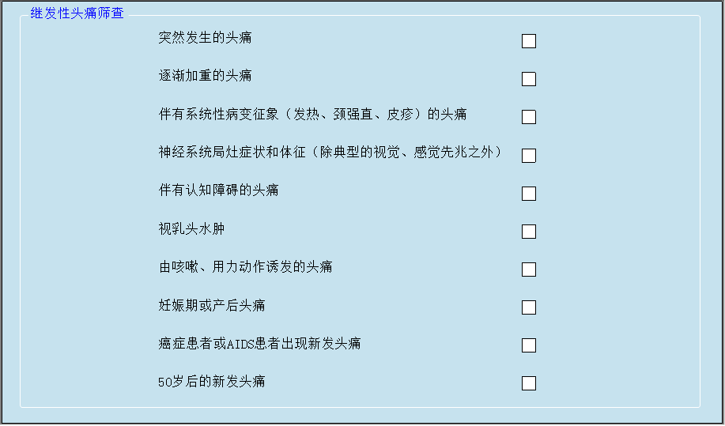

图3- 1继发性头痛筛查界面

2. 原发性头痛问诊，根据原发性头痛诊断所需的信息，提供问诊导向，如图3-2所示：

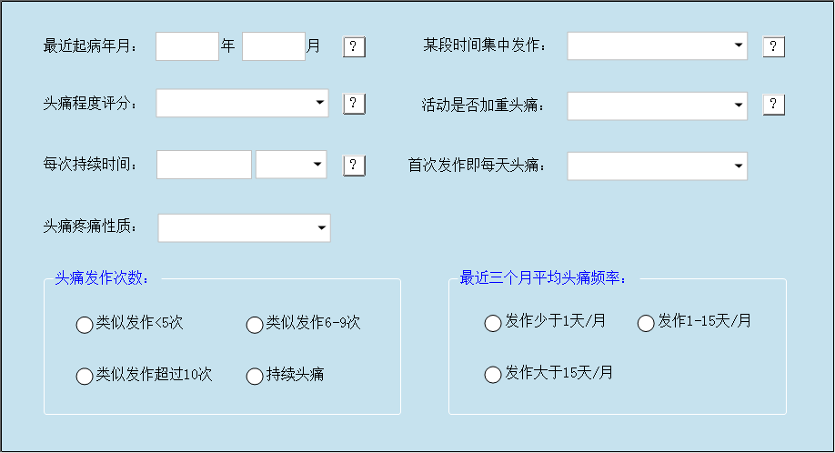

图3- 2原发性头痛症状概述界面

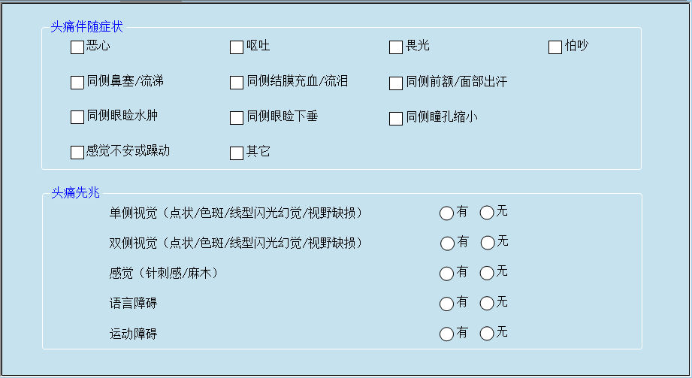

图3- 3头痛伴随症状问诊界面

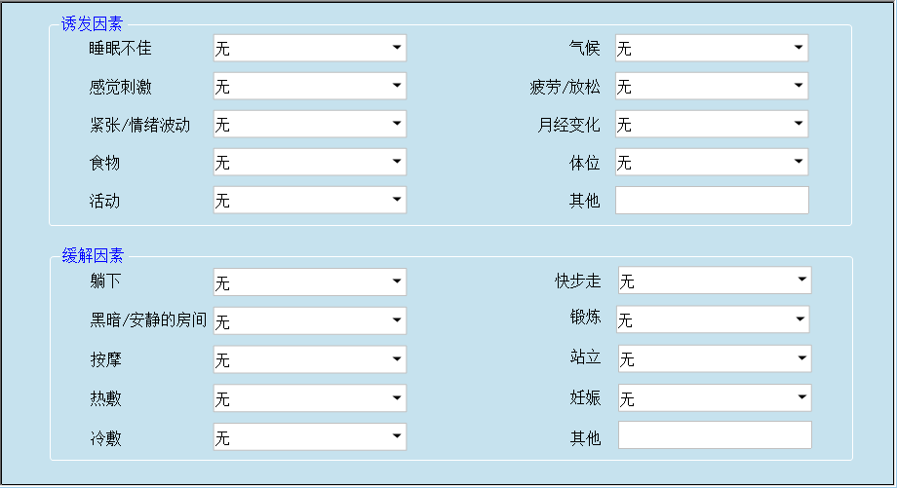

图3- 4头痛诱发因素问诊界面

3. 系统辅助诊断，汇总前面问诊的信息，并提供诊断意见，如图3-5所示：

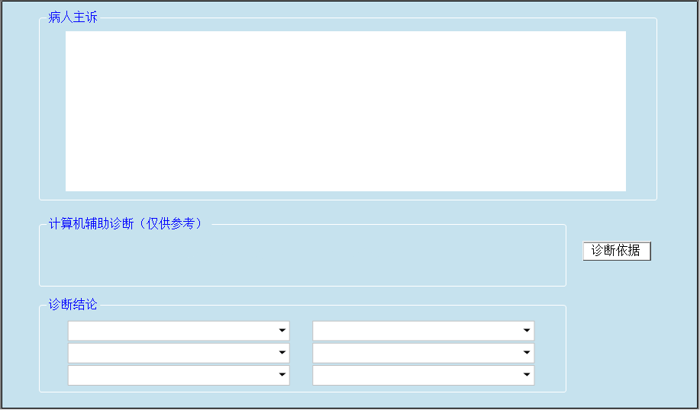

图3- 5辅助诊断界面

4. 医嘱处置下达，根据诊断结果，给出用药的建议，并给医生最终医嘱下达的功能，如图3-6所示：

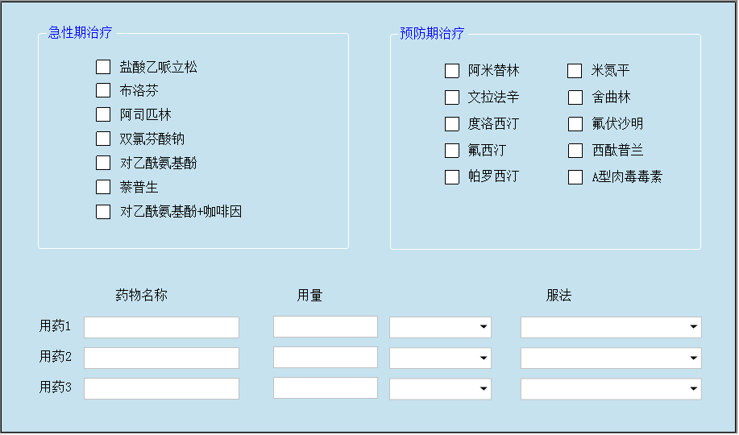

图3- 6医嘱处方下达界面

1. 病历报告预览打印，将问诊的信息和医嘱信息合并，按报告的格式提供预览打印的功能，如图3-7：

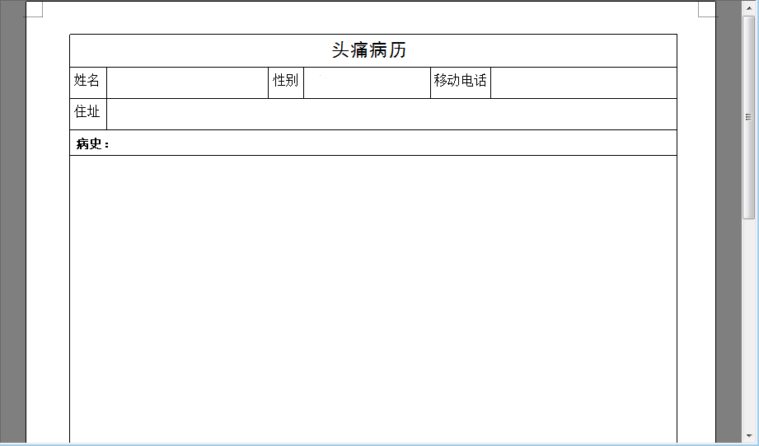

图3- 7问诊报告预览界面

### 数据交互层实现

数据交互层是与前端数据录入展示组件交互的部分。通过调用组件提供的接口，它将前端输入的头痛问诊数据组织为标准的Json格式的文件传输到服务端并将服务端传来的Json格式的数据解析后显示在前端的问诊页面。

## 系统实现

以头痛为研究对象，在经过推理引擎选择、数据模型设计、问诊界面配置、数据交互模块实现之后，可以初步得到一个完整的面向社区的头痛诊断决策支持系统。系统的演示流程如下。

1.打开浏览器，输入网站的地址即可进入系统的登录页面，如图3-8：

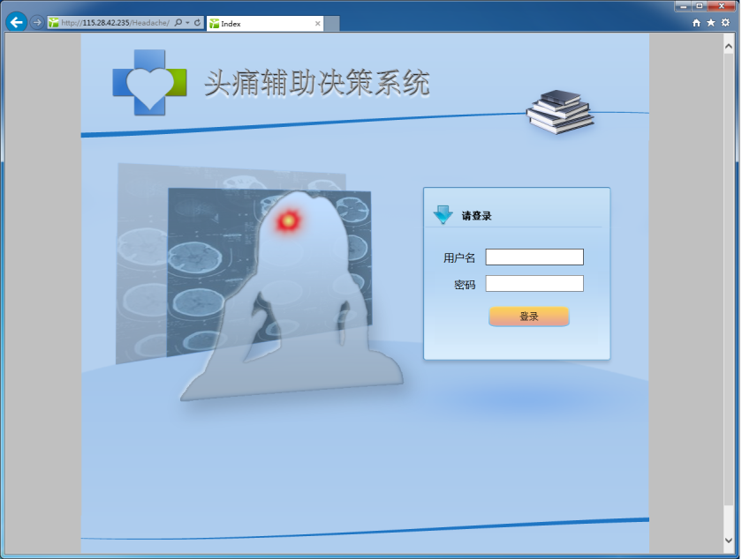

图3- 8系统登录页面

2.输入用户名和密码后，系统将跳转至病人信息的页面，如果是新患者，可以在右侧新病人注册栏填写信息，红色带星号的为必填项，填写完毕后点击【注册新患者】按钮即可完成患者信息录入；如果是已就诊过的患者，填写查询的条件，如姓名、性别，再点击【查询病人】按钮，右侧会显示符合查询条件的病人信息，点击选择病人将跳转到问诊记录页面，如图3-9：

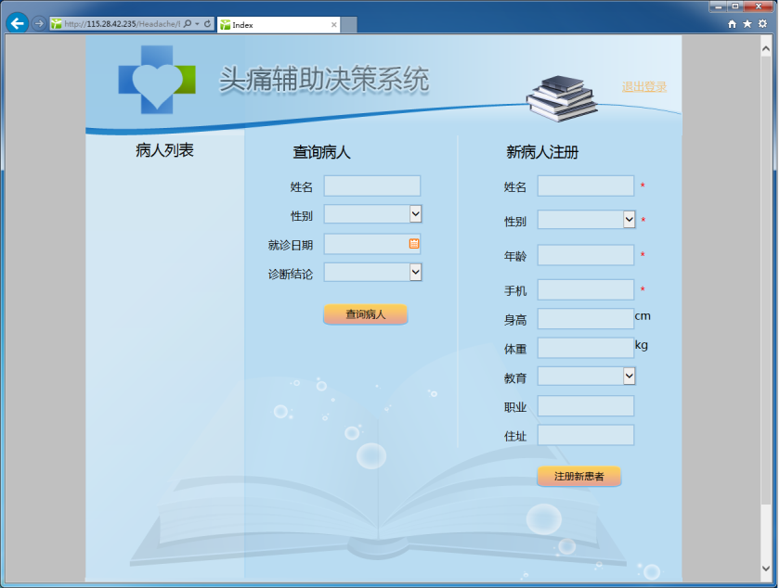

图3- 9系统病人信息页面

在就诊记录页面（图3-10）可以看到有左右两栏，左栏为功能导航栏，提供头痛日志的查看分析与历次问诊记录查看功能。点击诊疗记录中的日期，右边栏即可刷新显示就诊内容，其中包括主诉、诊断结论和医嘱。可以通过点击【删除记录】完成对某次就诊记录的删除，如果要继续某次就诊可点击【继续就诊】按钮，开始新问诊则点击【开始新问诊按钮】，页面跳转至问诊页面（图3-11）

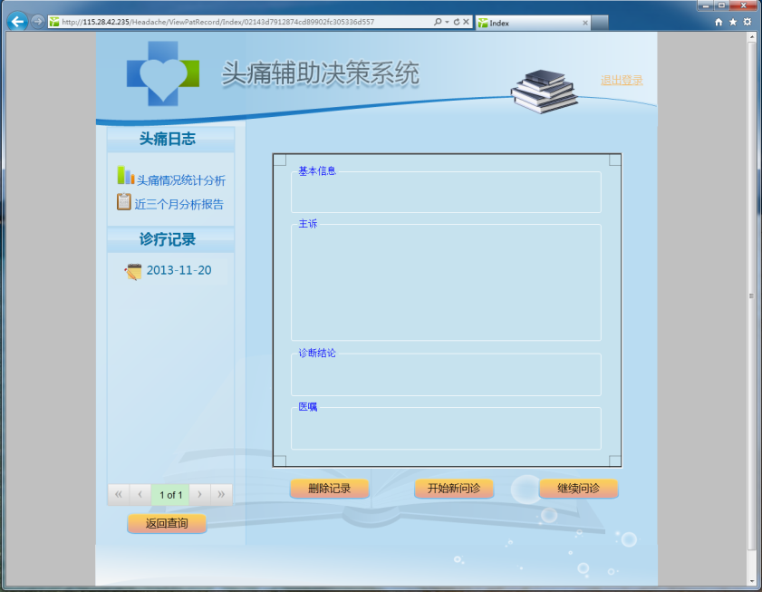

图3- 10系统问诊信息显示界面

问诊页面上方为问诊进度的导航栏，问诊的流程分为五个步骤：继发性头痛筛查，原发性头痛问诊，系统辅助诊断，医嘱处置下达以及问诊报告预览打印。点击【上一步】和【下一步】可以在这些步骤中跳转，点击【返回查询】则跳转至病人信息页面。医生可根据步骤完成问诊流程。

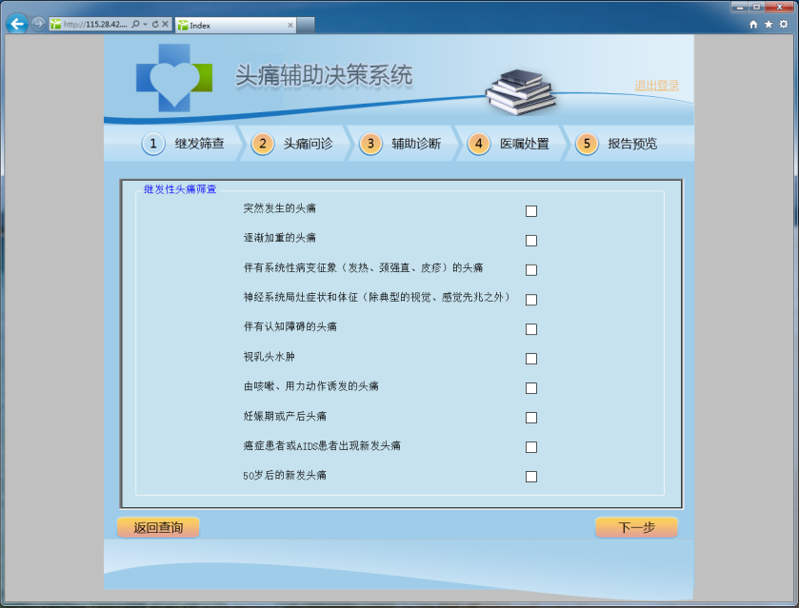

图3- 11系统问诊界面—继发性头痛筛查界面

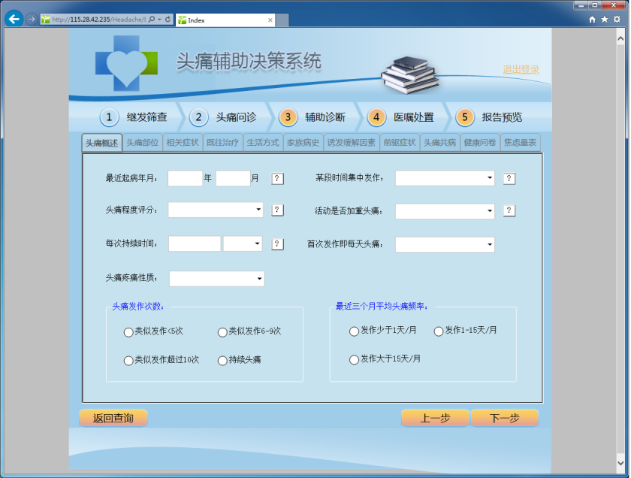

图3- 12系统问诊界面—原发性头痛问诊界面

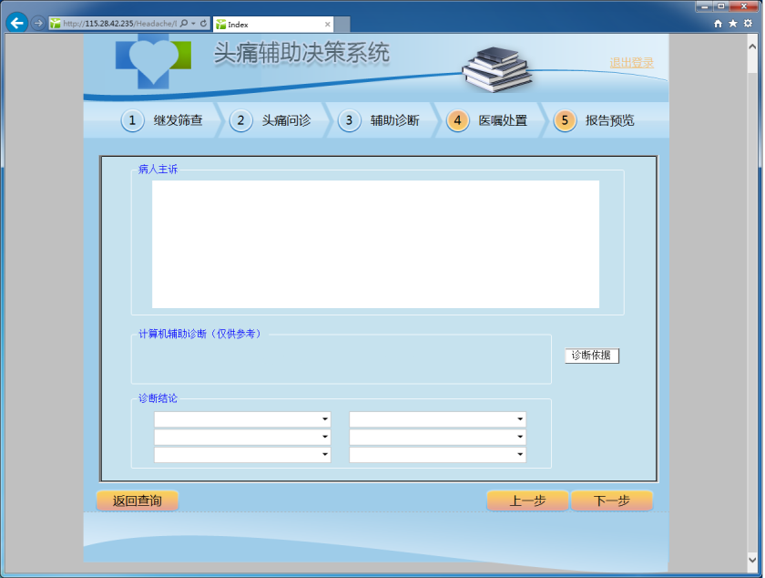

图3- 13系统诊断界面

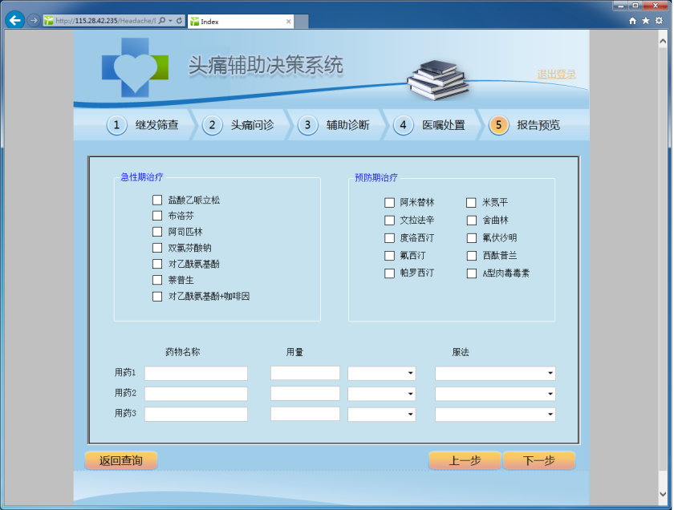

图3- 14系统医嘱下达界面

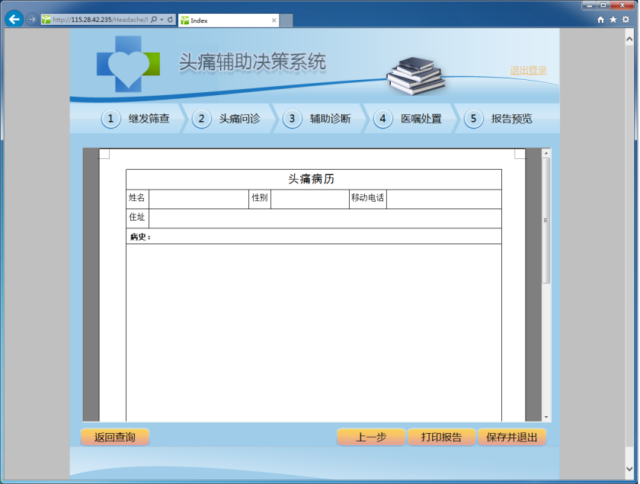

图3- 15系统报告预览界面

本章节中展示了面向社区的头痛决策支持系统的基本流程与功能，对于新入患者，医生可以填入基本信息后进入问诊流程，而已有患者可根据姓名、性别等条件查询获取病人基本信息及以往就诊信息。问诊流程中设立了继发筛查、头痛问诊、辅助诊断、医嘱处置、报告预览五个步骤引导医生问诊。可以看到，系统界面简洁、操作明了，目前的功能基本满足临床头痛问诊需求。

## 本章小结

本章对于头痛的相关背景进行了简单地概述后，分析开发面向社区的头痛诊断决策支持系统的必要性。然后，根据第二章提到的基于系统框架的开发流程进行了系统的开发工作。

首先根据头痛诊疗目前的知识的分析，选择基于规则的推理方式，将临床指南通过SAGE建立数据模型后转换为CLIPS规则，得到系统的知识库；然后根据知识库和系统需求，建立基于基本信息类头痛数据模型，并且用医疗文档模板编辑工具编辑问诊流程界面得到界面配置文件，最后编写数据交互模块。

从系统的开发过程中可以看出，本系统框架对于基于规则诊断的疾病具备一定的开放性和扩展性，通过对于数据模型的设计和界面配置，再加上部分的编程工作，即可完成整个系统的开发工作。基于框架开发的系统也可以对于临床的需求变化做快速反应，当数据需求或者知识更新时，只需要对于推理服务或者是界面部分进行单独的更新即可实现，有效降低了系统维护的门槛。

# 阿尔兹海默症诊断决策支持系统实现

## 系统背景概述

阿尔兹海默氏病（Alzheimer'sdisease，AD）是一种退化性痴呆特征的记忆丧失和认知功能障碍。目前，在导致老年人死亡的主要原因中，除去心脏病、癌症及中风这三大疾病，AD已经排至第四位。我国是世界上老龄人口最多的国家，现有老年人约1．42亿(占总人口的11％)[38]。在疾病终期患者将失去全部的生活自理能力，给家庭和社会添加了沉重的心理和经济负担，成为一个严峻的社会问题。随着我国人口老龄化的日益严重，阿尔兹海默症对卫生和经济等将产生越来越显著的影响。

由于AD在临床还没有可以完全治愈的方法，主要通过延缓病情的发展进行治疗，而且疾病的晚期诊疗方案受到很多的限制，因此早期检测出高风险的人群是治疗的关键。目前，AD主要通过神经心理学量表和分子影像学检查进行诊断，其中神经心理学量表费用低廉，方便快速，属于非有创诊断手段，更易被患者接受，所以神经心理学量表已被广泛用于AD的初步筛查。

## 基于框架的系统开发流程

### 推理引擎选择

阿尔兹海默症的发病是多因素、多机制综合作用的结果，不仅受机体衰老和遗传因素的影响，还与环境因素有关。在这种疾病的临床研究已经有各种神经心理学量表，如简易精神状态检查（MMSE），临床痴呆评定量表（CDR），蒙特利尔认知评估（MOCA）等[39]。然而量表的使用在不同地区、不同研究机构所应用的临床诊断的分界值往往有差异，单个量表的使用也存在一定的限制性，因此采取多量表结合的方式进行诊断。诊断过程主要是针对各个量表的等分情况进行综合考虑。本文中根据经北京某三甲医院的专家筛选的145例典型病例，构建了基于贝叶斯网络的初步检测模型来进行诊断。

### 数据模型设计

按照框架提供的数据模型，对于各个抽象类进行扩展，可以得到系统所需的数据结构，由于篇幅有限，仅说明阿尔兹海默症诊断决策支持系统的主要的数据部分如下：

1. 病人信息集合PatInfo

表4-1 病人基本信息

|  |  |  |
| --- | --- | --- |
| **字段** | **数据类型** | **说明** |
| PatName | String | 病人姓名 |
| Sex | String | 性别 |
| Age | int | 年龄 |
| Education | String | 教育水平 |
| Job | String | 职业 |
| Phone | String | 电话 |
| FamilyMember | String | 家属 |

1. 问诊信息集合VisitRecord

表4-2 问诊信息

|  |  |  |
| --- | --- | --- |
| **字段** | **数据类型** | **说明** |
| VisitDate | Date | 就诊日期 |
| MocaResult | 内嵌文档 | Moca量表的测试结果（包含每题得分） |
| MMSEResult | 内嵌文档 | MMSE量表的测试结果（包含每题得分） |
| ADLResult | 内嵌文档 | ADL量表的测试结果 |
| GDSResult | 内嵌文档 | GDS量表的测试结果 |
| Vocabulary | 内嵌文档 | 单词记忆和辨认能力测试结果 |
| Picture | 内嵌文档 | 图片记忆能力测试结果 |
| Number | 内嵌文档 | 数字复述能力测试结果 |

内嵌文档的类型是指内部有自己的数据结构，通过内嵌文档的方式可以准确的表达每一个心理学量表的内容，由于篇幅有限，不一一展开介绍。以MocaResult为例，MocaResult内部包含的数据项如下：

表4-3Moca表信息

|  |  |  |
| --- | --- | --- |
| **字段** | **数据类型** | **说明** |
| Visualspaceandexecutiveability | int | 视空间与执行能力得分 |
| Naming | int | 命名能力得分 |
| Memory | int | 记忆能力得分 |
| Attention | int | 注意力集中水平得分 |
| Language | int | 语言能力得分 |
| Abstractability | int | 抽象能力得分 |
| MoCadelayrecall | int | 延迟回忆能力得分 |
| Orientaion | int | 定向能力得分 |

1. 病史信息集合

表4-4病史信息

|  |  |  |
| --- | --- | --- |
| **字段** | **数据类型** | **说明** |
| PhysicalExam | Array | 生理检查结果 |
| LabExam | Array | 化验检查结果 |
| Disease | Array | 疾病史 |
| RecentDrug | Array | 用药史 |

### 问诊界面配置

问诊界面配置主要是根据疾病所需的信息，编辑和组织问诊的输入界面。在前面提到的框架的支持下，采用结构化的医疗文档系统的医疗文档编辑工具进行界面的编辑工作。在工具中的编辑结果与系统的主界面中的显示效果相同。

老年痴呆症的问诊过程是医生按照量表，一题一题的询问病人，并将结果记录下来。依据专家的意见，建立以下问诊界面：

1. 基本情况，主要包括体格检查、疾病用药的情况以及相关的检查信息，这个部分主要是了解病人的基本的生理情况，如图4-1、4-2、4-3所示：

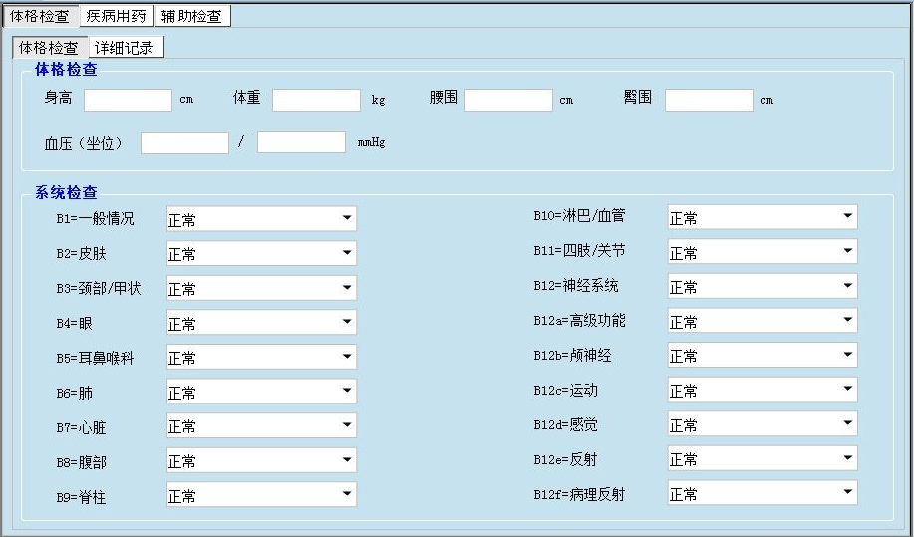

图4- 1体格检查

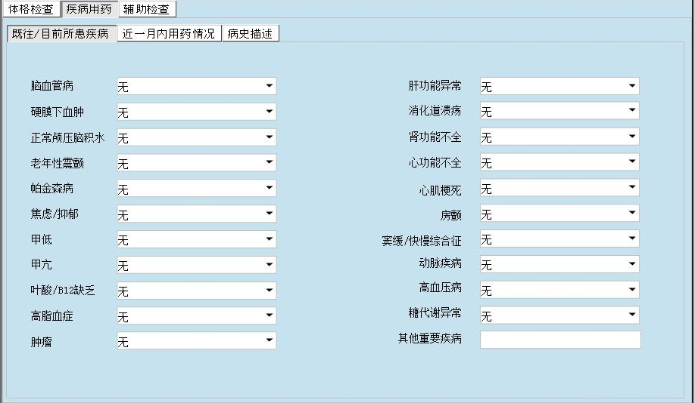

图4- 2疾病用药史

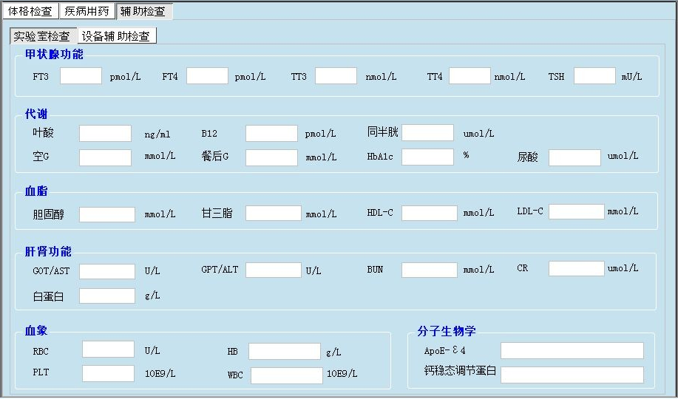

图4- 3辅助检查

1. 认知检查，综合多份量表，提供问诊导向，医生可以根据页面提示的问题询问病人。如图4-4至4-11所示：

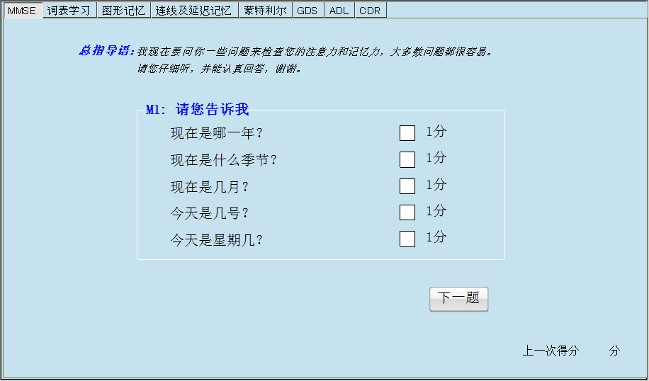

图4- 4MMSE量表

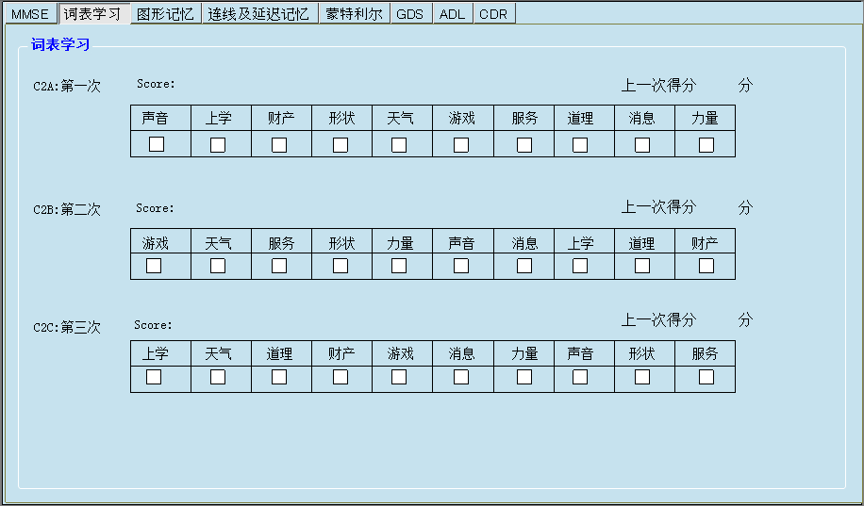

图4- 5词表学习

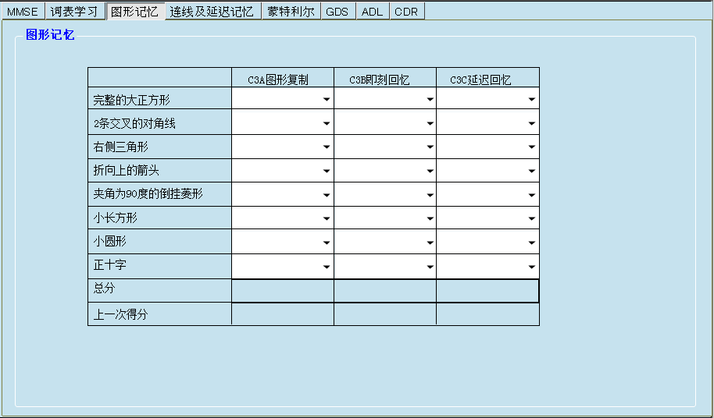

图4- 6图形记忆

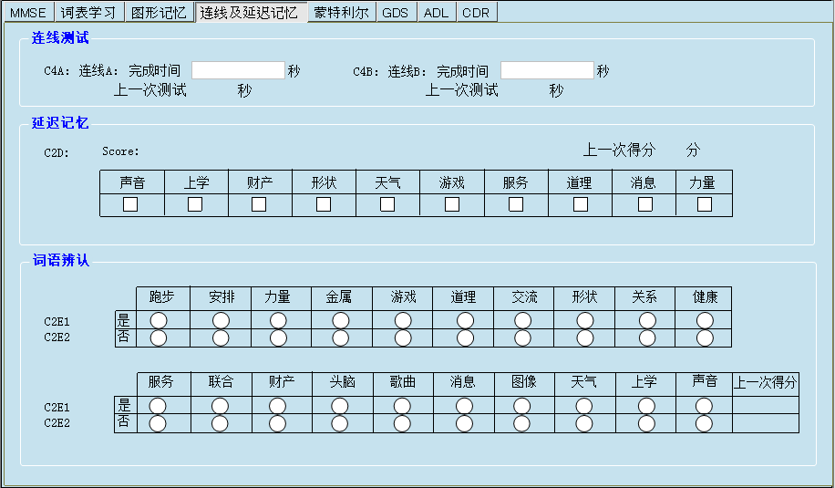

图4- 7连线及延迟记忆

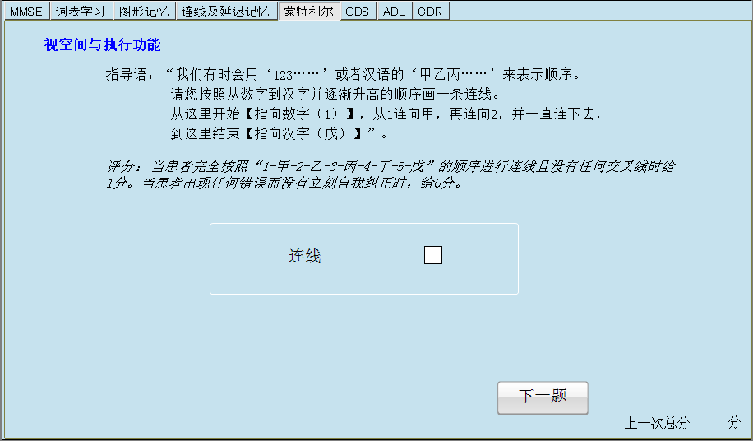

图4- 8蒙特利尔量表首页

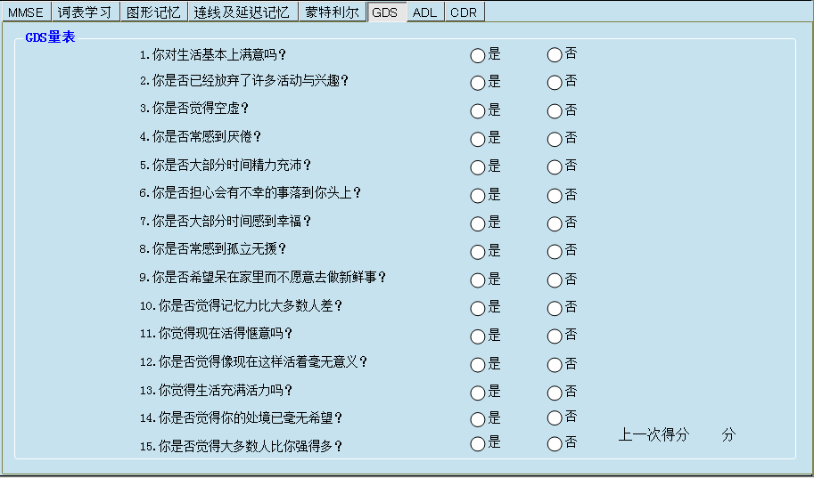

图4- 9GDS量表

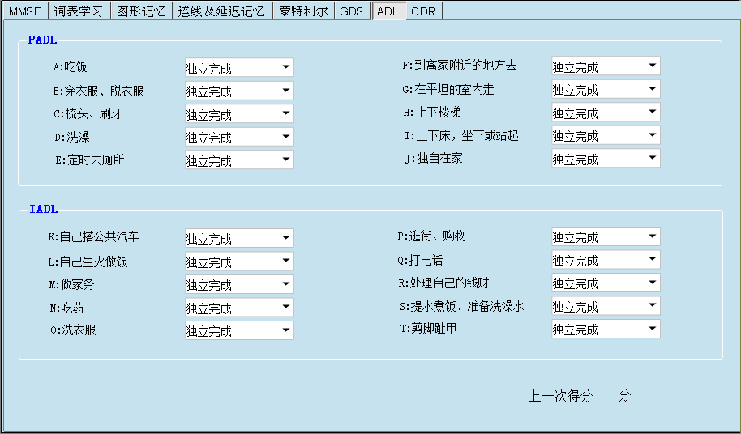

图4- 10ADL量表

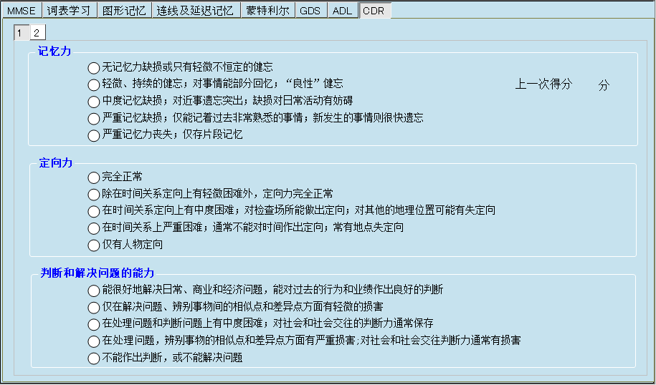

图4- 11CDR量表第一页

1. 系统辅助诊断，综合之前的量表各项的得分情况，提供诊断意见，如图4-12所示：

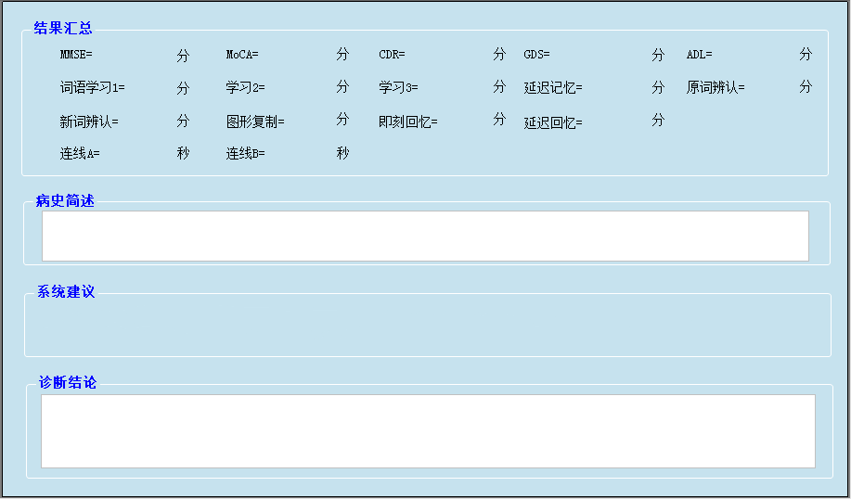

图4- 12辅助诊断界面

### 数据交互层实现

数据交互层是与前端数据录入展示组件交互的部分，通过调用组件提供的接口，将前端输入的阿尔兹海默症问诊数据组织为标准的Json格式的文件传输到服务端以及将服务端传来的Json格式的数据解析后显示在前端的问诊页面。由于阿尔兹海默症的问诊内容以量表为主，所以根据设计好的数学模型将量表的数据与模型对应，通过前端Javascript的代码实现数据的传输。

## 系统实现

在框架的支持下，经过推理引擎选择、数据模型设计、问诊界面配置、数据交互实现之后，可以初步得到一个完整的临床决策支持系统，下面展示系统的功能。

1. 系统的身份验证流程

在页面输入用户名和密码后点击【登录】按钮，若正确则页面跳转至病人信息页面。登录页面如图4-13所示

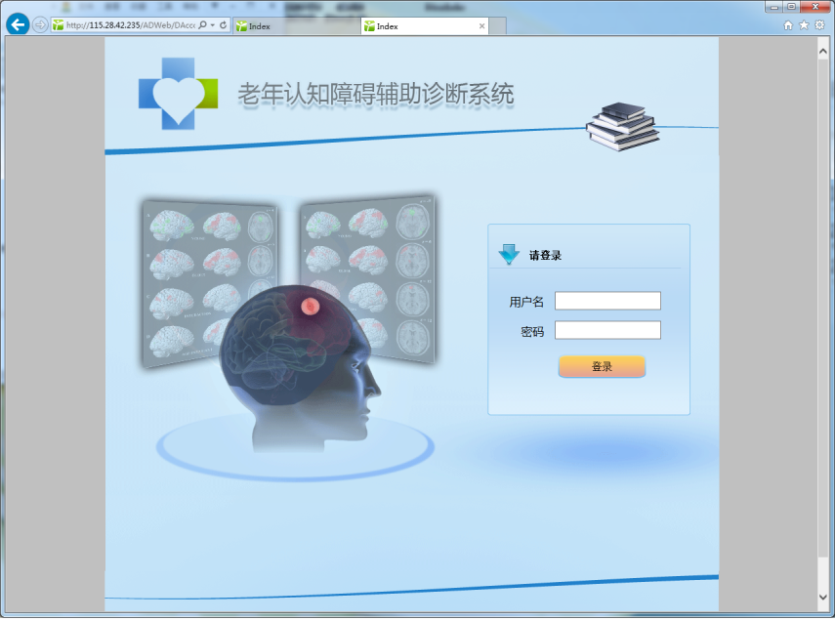

图4- 13系统登录页面

1. 系统的病人信息查询流程

在查询病人一栏中，填写所需的查询条件，如病人姓名，填写完毕后点击【查询病人】按钮，病人列表栏将会显示符合条件的病人的姓名及性别。点击选取病人后，页面跳转至问诊记录页面，自动显示病人的历次就诊记录。点击记录的时间，页面右栏将显示相应的问诊内容。

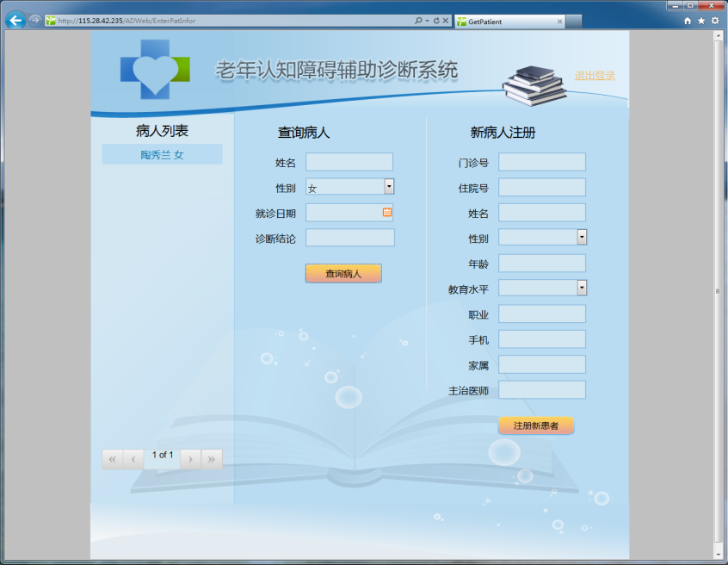

图4- 14系统病人信息页面

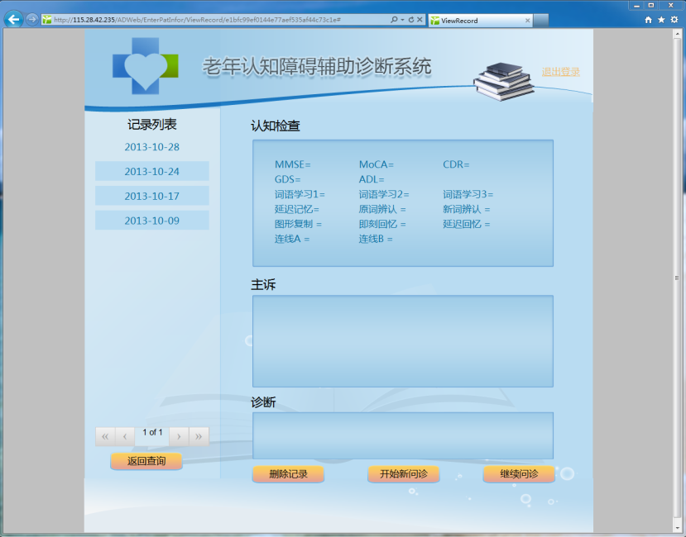

图4- 15系统问诊信息显示页面

1. 系统问诊流程

在问诊记录页面点击开始问诊，将跳转到问诊页面，页面中有导航栏，显示目前的问诊进度。页面右下角的【上一步】和【下一步】按钮在基本情况、认知检查和辅助检查三个主要部分之间跳转。

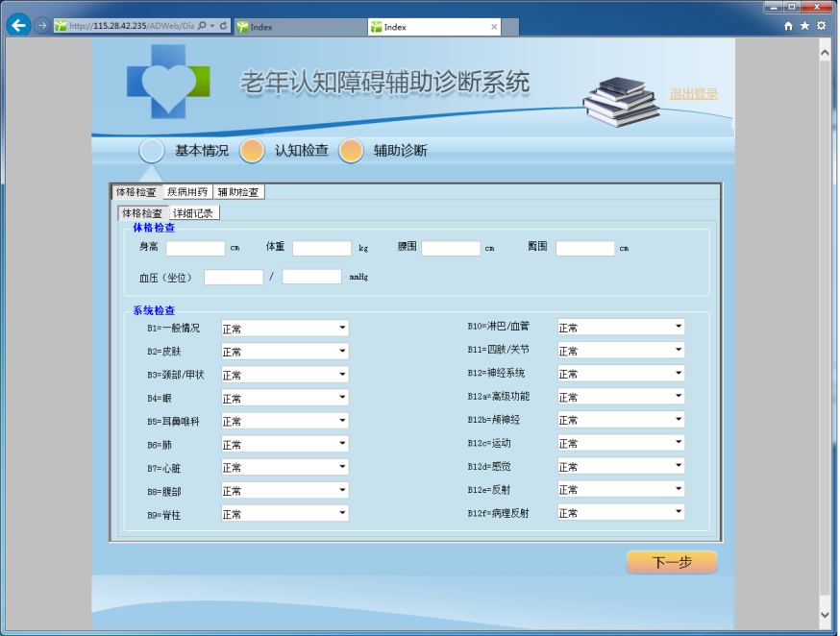

图4- 16系统问诊界面—检查信息录入界面

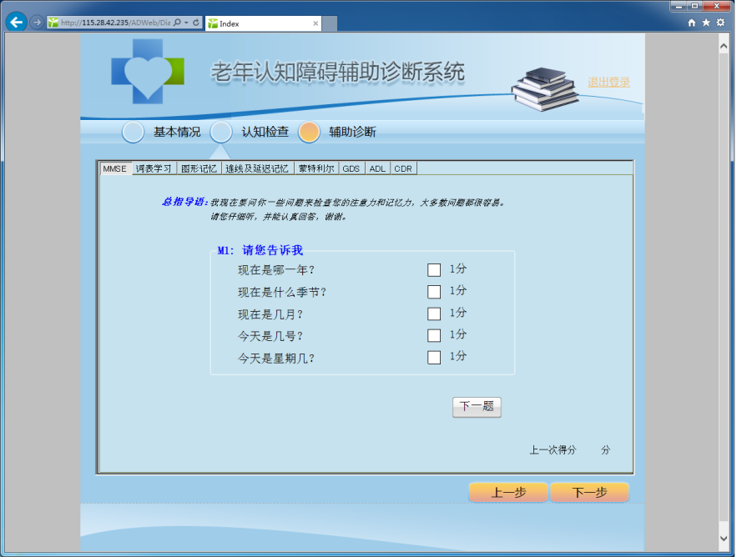

图4- 17系统就诊界面—认知检查界面

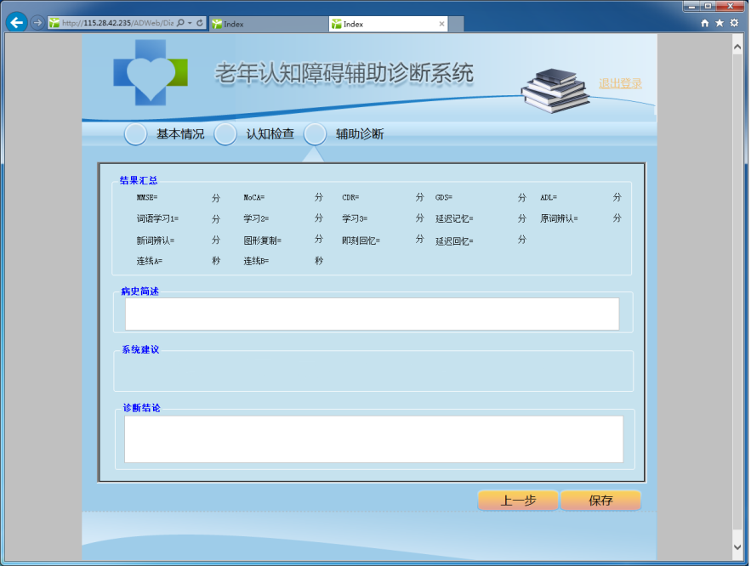

图4- 18系统辅助诊断界面

面向社区的阿尔兹海默症的决策支持系统实现了根据MMSE、蒙特利尔、CDR等心理学量表的测评结果进行阿尔兹海默症的诊断功能，并且将病人的就诊信息存储管理起来方便临床研究分析。系统的流程简明，有效地将问诊的过程展现给医生，规范了问诊过程，从而能够提高社区医疗水平。

## 本章小结

本章基于面向社区的疾病诊断决策支持系统框架的开发流程，进行了阿尔兹海默症诊断决策支持系统的开发。首先根据阿尔兹海默症诊疗目前的知识的分析，采用心理学量表作为社区诊断的方法，由于目前量表的得分的界限不一，将临床专家筛选的145例典型的病历作为数据，训练得到初步筛查AD的贝叶斯网络模型；然后根据贝叶斯网络输入数据和系统需求，基于基本信息类建立阿尔兹海默症的数据模型，并且用医疗文档模板编辑工具编辑问诊流程界面得到界面配置文件，最后编写数据交互模块。

从系统的开发过程中可以看出，本系统框架对于不确定知识表达的疾病具备一定的开发性和扩展性，通过对于数据模型的设计和界面配置，再加上部分的编程工作，即可完成整个系统的开发工作。

# 总结与展望

## 总结

近年来，我国大力发展社区医疗服务，开展社区首诊制，引导居民“小病进社区，大病进医院”，可以促进患者合理分流，合理利用医疗资源，控制医疗费用过快增长，缓解“看病贵、看病难”问题。但是由于我国的社区医疗水平较低，患者仍集中于上级医院就医，造成上级医院医疗负担过重、超负荷运作，而社区医疗资源闲置浪费。

本论文针对社区医疗水平低下的问题，结合国外临床决策支持系统的经验，分析社区医疗的需求，得出了社区临床决策支持的服务模式。通过这种服务模式，首先，专家可以将临床知识表达之后，通过系统向社区医生提供决策支持服务，提高社区医疗水平；其次，社区诊疗的患者数据通过系统汇总为临床医疗数据，为专家的临床研究提供数据来源，有助于医学知识的发现和更新。然后，经过更新的知识通过系统的更新可迅速在临床应用和验证。

基于此服务模式构建面向社区的临床决策支持系统存在以下需求：

* 社区医疗机构数目庞大，分布在全国各地。
* 社区医疗数据的规模大，数据结构复杂且变化快。
* 社区临床决策支持需要覆盖常见疾病，而不仅限于单个专科疾病。

因此，本研究针对以上系统需求，对原有的临床决策支持系统的结构进行扩展，设计并实现了面向社区的疾病诊断决策支持系统的系统框架，本框架主要实现了以下几点：

* 针对诊断需求设计基础的病人信息类、病史信息类和问诊信息类，不同的疾病可以根据需求对于基础类进行扩展，基于MongoDB构建具有灵活数据模型的存储，建立自动分片、负载均衡的MongoDB集群。
* 基于结构化医疗文档编辑组件的数据录入展示模块，主要针对问诊界面的多变性的需求，完成了对于不同疾病的问诊流程界面的动态配置。
* 分析疾病诊断的知识来源多样，推理方法的实现也有各种方式，对于推理方法采用统一的接口封装为Web Service，供上层程序调用。这样既屏蔽了推理的语言和平台的差异性，又提供了推理方法的统一管理。

通过对于头痛及阿尔兹海默症的诊断决策支持系统的开发工作，对于系统的开发性和扩展性进行了验证。本框架对于根据确定性的规则进行的诊断的疾病和基于案例诊断的疾病都具有一定的开放性和扩展性。

## 展望

本论文设计并实现了面向社区的疾病诊断决策支持系统的框架，并以头痛和阿尔兹海默症的诊断决策支持系统的开发应用验证了系统的开放性和扩展性，但该系统框架仍存在一些需要改进的地方。

* 目前系统实现的以问诊为主导的疾病诊断的决策支持系统，问诊的内容多为文本信息，然而包含图像的检查报告在医疗数据中也很常见，因此下一阶段系统需要满足医疗图像信息的录入、查询和展示的功能。由于目前数据录入展示模块的技术受限于组件不能显示图像信息，在接下来的工作中将实现图像的录入与展示功能；另一方面，现有系统的数据库存储的都为文本类信息，图像信息的存储可以使用MongoDB的子模块 GridFS实现分布式文件存储从而达到对于大量临床图像信息的管理。
* 系统病人的基本信息录入的功能是通过医生手动录入，考虑到该信息已存在与社区医院的电子病历系统中，可通过开发与社区医疗电子病历系统数据交互的组件实现自动化数据获取，减少手动输入量，增加系统的用户友好性。
* 目前系统的知识库的构建和更新工作基本通过医疗系统开发人员完成，从服务模式的角度看，医疗专家在知识的表达和更新方面是主导的位置，因此，为了帮助专家和医疗信息系统的开发人员协同合作，需要建立面向专家的知识表达和知识更新的平台，利用决策支持系统的开发和更新维护。

# 作者简介

冯冠军，生于1988年10月，湖北武汉人。2007年9月进入华中科技大学控制系，主修自动化专业，2011年7月获得工学学士学位。同年9月，进入浙江大学生物医学工程与仪器科学学院，主修生物医学工程专业，攻读硕士学位。

# 参考文献

[1] 赵志威. 我国社区医疗现状及推行首诊制的必要性[J]. 中国中医药咨讯, 2011 (28): 283-283.

[2] 黎友隆, 林少东, 罗雅霞. 社区医疗服务的发展策略研究[J]. 经济研究导刊, 2013 (8): 164-168.

[3] 刘尚辉, 曾文. 建立城乡社区疾病规范化诊疗智能决策知识系统的构想及探讨[J]. 中国全科医学, 2011 (22): 2496-2497.

[4] 刘佳, 冯泽永. 社区首诊制的实施困境分析及对策研究 [J][J]. 中国全科医学, 2012, 15(7): 721.

[5] 赖光强, 王跃平, 陈建, 等. 深圳新型社区首诊制实施效果分析与思考[J]. 中国全科医学, 2009 (3).

[6] 田翠环, 胡燕生. 电子病案信息与社区医疗共享[J]. 中国病案, 2011, 12(6): 48-48.

[7] 祝丽玲, 张艺潆, 王佐卿, 等. 国外全科医学教育模式对我国的启示[J]. 中国医院管理, 2012, 32(3): 69-70.

[8] 关昕. 国外医疗机构间转诊模式及借鉴[J]. 国外医学: 卫生经济分册, 2009 (3): 97-100.

[9] 胡丹. 中外全科医学教育模式的比较与分析[J]. 九江学院学报: 自然科学版, 2011, 26(1): 91-94.

[10] Johnston M E, Langton K B, Haynes R B, et al. Effects of computer-based clinical decision support systems on clinician performance and patient outcome: a critical appraisal of research[J]. Annals of internal medicine, 1994, 120(2): 135-142.

[11] Hunt D L, Haynes R B, Hanna S E, et al. Effects of computer-based clinical decision support systems on physician performance and patient outcomes: a systematic review[J]. Jama, 1998, 280(15): 1339-1346.

[12] Kawamoto K, Houlihan C A, Balas E A, et al. Improving clinical practice using clinical decision support systems: a systematic review of trials to identify features critical to success[J]. Bmj, 2005, 330(7494): 765.

[13] Garg A X, Adhikari N K J, McDonald H, et al. Effects of computerized clinical decision support systems on practitioner performance and patient outcomes: a systematic review[J]. Jama, 2005, 293(10): 1223-1238.

[14] McCoy A B, Melton G B, Wright A, et al. Clinical Decision Support for Colon and Rectal Surgery: An Overview[J]. Clinics in colon and rectal surgery, 2013, 26(01): 023-030.

[15] Friedman C P, Elstein A S, Wolf F M, et al. Enhancement of clinicians' diagnostic reasoning by computer-based consultation: a multisite study of 2 systems[J]. Jama, 1999, 282(19): 1851-1856.

[16] LINCOLN M J, TURNER C, HAUG P, et al. Iliad's role in the generalization of learning across a medical domain; proceedings of the Proceedings of the Annual Symposium on Computer Application in Medical Care, F, 1992 [C]. American Medical Informatics Association.

[17] Osheroff J A, Teich J M, Middleton B, et al. A roadmap for national action on clinical decision support[J]. Journal of the American medical informatics association, 2007, 14(2): 141-145.

[18] Stonebraker M. SQL databases v. NoSQL databases[J]. Communications of the ACM, 2010, 53(4): 10-11.

[19] Pritchett D. Base: An acid alternative[J]. Queue, 2008, 6(3): 48-55.

[20] 李浩. 面向非结构化数据查询优化的存储系统[D]. 华中科技大学, 2011.

[21] CHODOROW K. MongoDB: the definitive guide [M]. " O'Reilly Media, Inc.", 2013.

[22] 颜红梅. 医学知识工程生产线与基于人工神经网络和遗传算法的医学决策支持系统的研究 [D] [D]; 重庆: 重庆大学, 2003.

[23] 殷琳. 一种所见即所得的结构化医疗文档系统设计与开发 [D]; 浙江大学, 2013.

[24] 吴家菊, 刘刚, 席传裕. 基于 Web 服务的面向服务 (SOA) 架构研究 [J]. 现代电子技术, 2005, 28(14): 1-4.

[25] 陈全, 邓倩妮. 云计算及其关键技术 [J]. 计算机应用, 2009, 29(9): 2562-7.

[26] 赵俊华, 文福拴, 薛禹胜, 等. 云计算: 构建未来电力系统的核心计算平台[J]. 电力系统自动化, 2010 (15): 1-8.

[27] Mell P, Grance T. The NIST definition of cloud computing[J]. National Institute of Standards and Technology, 2009, 53(6): 50.

[28] Esposito D. Programming Microsoft ASP. NET MVC[M]. O'Reilly Media, Inc., 2011.

[29] mongoDB [EB/OL][2014/01/10] http://www.mongodb.org/

[30]A Tool for Builiding Expert Systems[EB/OL][2014/01/10] http://clipsrules.sourceforge.net/

[31]Weka 3: Data Mining Software in Java [EB/OL][2014/01/10] http://www.cs.waikato.ac.nz/ml/weka/

[32] Yu S, Liu R, Zhao G, et al. The Prevalence and Burden of Primary Headaches in China: A Population‐Based Door‐to‐Door Survey[J]. Headache: The Journal of Head and Face Pain, 2012, 52(4): 582-591.

[33] Wang Y, Zhou J, Fan X, et al. Classification and clinical features of headache patients: an outpatient clinic study from China[J]. The journal of headache and pain, 2011, 12(5): 561-567.

[34] Olesen J, Steiner T J. The International classification of headache disorders, 2nd edn (ICDH-II)[J]. Journal of Neurology, Neurosurgery & Psychiatry, 2004, 75(6): 808-811.

[35] Tu S W, Campbell J R, Glasgow J, et al. The SAGE Guideline Model: achievements and overview[J]. Journal of the American Medical Informatics Association, 2007, 14(5): 589-598.

[36] Shankar R D, Tu S W, Musen M A. Use of protege-2000 to encode clinical guidelines[C]//Proc. AMIA Annual Symposium. 2002..

[37] Wu B, Lu X, Duan H. An Automatic Knowledge Acquisition Mechanism for Independent Inference Engine Module of CDSS[C]//Bioinformatics and Biomedical Engineering, 2008. ICBBE 2008. The 2nd International Conference on. IEEE, 2008: 1293-1296.

[38] BELINSON H, MICHAELSON D M. Pathological Synergism Between Amyloid-β and Apolipoprotein E4–The Most Prevalent Yet Understudied Genetic Risk Factor for Alzheimer's Disease [J]. Journal of Alzheimer's Disease, 2009, 17(3): 469-81.

[39] 侯文婧. 全科医生认知功能评估量表在老年人阿尔兹海默症诊断中的应用[J]. 中国科技信息, 2013 (14): 158-158.